Magic of Sequences (数列のマジック)のGitHub上の和文コンテンツ
目次
0. このWordファイルとGitHub上のmd・mlxファイルとの対応 1
1. 数列のマジック: 単純な漸化式から始まる数物情報科学教育の公開資源 1
1.1 まずは「数列のマジック」をウェブ・ブラウザでお楽しみください． 1
1.2 このリポジトリの概要 2
1.3 本リポジトリの構成とコンテンツ間連携 2
1.4 「数列のマジック」が通底する概念の全体像（Illustrative Summary） 3
1.5 ライセンス 3
1.6 著者および引用情報 (Author and Citation) 4
参考文献および注（References and Notes） 4
2. 基礎解説：数列のマジック（単振動・減衰振動の数値実験） 4
2.1 ｢数列のマジック｣の種明かし: MATLAB Live Script (Python併記あり)の概要 4
大学入学したての学生のみなさんへの説明 4
大学専門課程学生のみなさんへの説明 5
MATLAB Live Scriptを楽しむのに必要な環境 5
2.2 ｢数列のマジック｣の基本５形のMATLABとPythonのコード 5
2.2.1 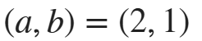の場合 5
2.2.2 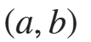が別の値の場合 6
2.2.3 初期値が1の場合 6
2.3 ｢数列のマジック｣の正体：微分方程式の有限差分解法 6
2.4 理論厳密解（正弦波）との比較および誤差評価（MATLAB） 8
2.4.1 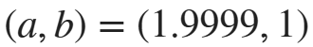，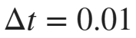，steps=10000の場合 8
2.4.2 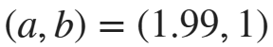，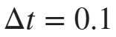，steps=10000の場合 9
2.4.3 前節3.4.2と同一アルゴリズムのPythonコード 10
2.5 位相誤差の蓄積とうなり現象 11
2.6 空間差分（波動方程式）への拡張 12
2.6.1 1次元の波動伝播 12
2.6.2 2次元の波動伝播 14
2.7 謝辞 16
参考文献および注（References and Notes） 16
3. 基礎解説：数列のマジック（単振動・減衰振動の数値実験） 16
3.1 ｢数列のマジック｣の種明かし: MATLAB Live Script (Python併記あり)の概要 17
大学入学したての学生のみなさんへの説明 17
大学専門課程学生のみなさんへの説明 17
MATLAB Live Scriptを楽しむのに必要な環境 17
3.2 ｢数列のマジック｣の基本５形のMATLABとPythonのコード 18
3.2.1 $a=2,b=1$ の場合 18
3.2.2 $a$ と $b$ が別の値の場合 19
3.2.3 初期値が1の場合 19
3.3 ｢数列のマジック｣の正体：微分方程式の有限差分解法 19
3.4 理論厳密解（正弦波）との比較および誤差評価（MATLAB） 20
3.4.1 $(a,b)=(1.9999,1)$ ， $Δt=0.01$ ，steps=10000の場合 20
3.4.2 $(a,b)=(1.99,1)$ ， $Δt=0.1$ ，steps=10000の場合 21
3.4.3 前節3.4.2と同一アルゴリズムのPythonコード 22
3.5 位相誤差の蓄積とうなり現象 23
3.6 空間差分（波動方程式）への拡張 24
3.6.1 1次元の波動伝播 24
3.6.2 2次元の波動伝播 26
3.7 謝辞 28
参考文献および注 29
4. 専門的解析：特性方程式と差分近似による係数導出 29
4.1 はじめに 29
4.2 検証に用いた数理モデルと筆者の生成AIへの入力情報 30
4.3 係数決定の数理的アプローチ（生成AIモデルの回答集約） 30
4.3.1 特性方程式（DSPにおける伝達関数の極配置）に基づく厳密な導出 30
4.3.2 2次中央差分近似に基づく導出 30
4.3.3 初期値とインパルス応答振幅への影響 31
4.4 最小二乗法（ARモデルのシステム同定）による係数決定 31
4.5 生成AIモデル別の出力特性と免責事項 32
参考文献および注 32
5. 教育的意義と実社会・他分野への展開 32
5.1 はじめに 32
5.2 物理・数学教育カリキュラムの何を｢数列のマジック｣が先取りしているか 33
5.2.1 力学・計算物理学（1〜2年次）への接続 33
5.2.2 微分方程式・物理数学（1〜2年次）への接続 33
5.2.3 電磁気学・連続体力学・波動論からデジタル画像処理への拡張 33
5.3 対象者別の学修意義と応用展開 33
5.3.1 高校生・文理選択検討者 33
5.3.2 理工系大学受験生 34
5.3.3 理工系大学1年生（大学入試で物理を選択しなかった学生） 34
5.3.4 理工系大学1年生（大学入試で物理を選択した学生） 34
5.3.5 物理系学科の大学1年生（分野横断・工学への接続） 34
5.3.6 教育関係者（高校・大学導入期） 35
5.3.7 社会人自習者（リカレント教育） 35
5.4 生成AI出力を活用した教材開発に関する注記 35
参考文献および注 35
6. 筆者が生成AIから学んだ歴史的背景 36
6.1 はじめに 36
6.2 Geminiが生成してくれた，数値解析と計算機環境の進化パラダイム（18世紀〜現代）の表 36
6.3 Geminiが生成してくれた，年代順の歴史的背景とストーリー 37
6.3.1. 黎明期：頭脳と紙の時代（18世紀末〜19世紀末） [1] 37
6.3.2. 人海戦術と手回し計算機の時代（1907年：ストーマー） [1] 37
6.3.3. 電子計算機と極端なメモリ不足の時代（1967年：ベルレ） [1] 37
6.3.4. スーパーコンピュータによる「破綻の可視化」（1970年代〜1980年代） [1] 38
6.3.5. 数学と物理学の融合・証明の時代（1994年〜2006年） [1] 38
6.3.6. AI時代：無限の計算力と物理法則への回帰（2019年〜） 38
6.4. おわりに 38
6.5 生成AI出力を活用した教材開発に関する注記 39
参考文献と注 40

このWordファイルとGitHub上のmd・mlxファイルとの対応
このWordファイル上の各セクションは、下表の様にGitHub上の｢Magic of Sequences (数列のマジック) DOI: 10.5281/zenodo.22250218｣ の各md・mlxファイルに対応しています。各mdファイルやmlxファイルに重複して存在する、CC-BY 4.0や著者・引用情報は、第１セクションにだけ残しました。各セクション内での引用文献番号は、各セクション末にある引用文献リストの番号に対応しています。各mdファイルやmlxファイルに紐づけてあるLinkはGitHub上の対応するファイルです。

2026年9月4日 小笠原宏（立命館大学）

数列のマジック: 単純な漸化式から始まる数物情報科学教育の公開資源
- Magic of Sequence English version README
- Open Educational Resources for Physics-Math-Computing via Simple Recurrence Relations
- Modern STEM education, e.g., Caballero & Odden (2024, Nature Physics) emphasizes the urgent need to strengthen student literacy in computation for AI and data science. This GitHub repository provides the programming codes and instructional materials for “Magic of Sequences,” an open educational resource designed to seamlessly connect high school mathematics (recurrence relations) with foundational university-level physics, data science, digital signal processing, and AI technologies.
While compiling this repository, I realized that the “Magic of Sequences” will also help AI-generation students develop their ability to notice that even a slight numerical difference can result in a large physical difference. I hope that the “Magic of Sequences” and this open resource will give readers a chance to recognize the importance and appeal of physics again.
｢数列のマジック｣は，数値の違いがわずかでも物理的な違いが大きいことがあることに｢気づく｣ことができます．その｢気づく｣力を，AI世代の学生に涵養させることにも貢献するであろうと，筆者自身も，本リポジトリをまとめるにあたり，気づくことができました．｢数列のマジック｣および本公開リソースが，物理学の重要さと面白さを再認識していただくきっかけになれば幸いです．AI・データサイエンスのための計算機リテラシー強化が急務，というCaballero & Odden (2024, Nature Physics) [1]のコメントに関係する，ということにも気付きました．

1.1 まずは「数列のマジック」をウェブ・ブラウザでお楽しみください．
- index.htmlをブラウザで起動してください
- 係数(a, b)の値(1.9999, 1), (1.99, 1), (1.99, 0.99), (1.98, 0.99)のボタンをクリックするだけで，数列の漸化式 $u_{n}=a×u_{n-1}-b×u_{n-2}$ が，色々な曲線に急変します．楽しんでください．
- 上の全部の係数の組み合わせを楽しんだら，どれかを出発点にして，スライドバーで係数を変え，グラフがどこでどう変わるか楽しんでください．必要な場合はスケール調整してください．
この「数列のマジック」は，立命館大学理工学部物理科学科の1年生が入学したての4月の最初に，筆者が担当した授業[2,3,4]で見せていたものです．

1.2 このリポジトリの概要
本 GitHub リポジトリは，高校数学の「数列漸化式」を起点とし，大学レベルの物理学，データサイエンス，デジタル信号処理，AI技術などの基礎へとシームレスに接続するためのオープン教育リソース「数列のマジック」のプログラムおよび解説資料をまとめたものです．
本リポジトリのコンテンツをとりまとめた2026年7月現在，生成AIの台頭に伴い，高校での数学・物理・情報I，大学での数学・物理学・デジタルデータの科学や工学の，学び方や教え方が大きく変わりつつあります．入学したての大学1年生にも理解してもらえるレベルのものから，専門的な説明までを用意しました．
本教材は，従来の物理シミュレーション教育で頻繁に用いられる手法[5]の詳細な数学的解説を経ずに，シンプルな漸化式の係数をわずかに動かすだけで，異なる曲線に一変する様子を視覚的かつ直感的に学べるように設計されています．
本GitHubリポジトリのオープン教育リソースによって，大学の数理・物理・数値と情報処理の，科学と工学が全くのブラックボックスではないと直感していただけるだけでもありがたいですし，大学での学びがブラックボックスの透視力を上げ，自分で設計できる力も涵養してくれると感じていただけるともっとありがたいです．
筆者が，生成AIとの壁打ちを続けている間に，前進差分法と中心差分法の数値解析の歴史上の位置付けを概観すると面白いと気づきました．紙と鉛筆の時代から現在のコンピュータまで，どんな制約がある中で先人達が知恵を絞り，今に至っているか．筆者自身がとてもよい勉強をすることもできました．それも付記してあります．内容は，入学したての大学１年生には難しいかもしれませんが，参考になれば幸いです．

1.3 本リポジトリの構成とコンテンツ間連携
本GitHubリポジトリは以下の要素で構成されており，相互に連携しています．閲覧者の環境や専門性に応じて各ファイルを参照してください．
- index.html: 有限差分方程式（Finite Difference Equation）の係数をブラウザ上でインタラクティブに変更し，数値近似解（Numerical Approximate Solution）の挙動の変化（単振動から減衰振動，発散まで）を視覚的に探究できるHTMLアプリケーションです．
- Magic_of_Sequence_MATLAB.mlx: 大学1年生の4月の最初の授業で使った受講生用資料をベースにした MATLAB ライブスクリプトの本体です．「数列のマジック」から簡単な1次元・2次元波動伝播のアニメーション作成まで，平易な解説が記載されています．さらに今回，生成AIの助けを借りて，モバイルブラウザからも実行可能な Google Colab用Pythonコード の併記や，大学専門課程向けに 4次ルンゲ・クッタ法との精度比較（エネルギー保存的性質の確認） も新たに加筆しました． 読み手として，高校生〜大学1年生を想定したものです．初期値問題がデジタル信号処理における「インパルス応答」に対応することについても平易に触れています． 詳細なプログラム解説とシミュレーションの実行環境を含み，MATLAB File Exchange と直接連携します．MATLAB 2022aもしくはより新しいバージョンが必要です．
- 3_Magic_of_Sequence_Plain.md: MATLAB環境（ライブエディタ）を有さない閲覧者のために，MATLABコード Magic_of_Sequence_MATLAB.mlx の内容（コード，実行画面，数理背景）をテキスト・ブラウザでも読めるMarkdownファイルにしたものです．
- 4_Magic_of_Sequence_Advanced.md: 「数列のマジック」の高度な背景理論や，その理論的厳密な説明や，係数を専門的技術で計算する方法などについて説明してあります．方程式による伝達関数の極配置解析，差分近似による係数導出，および最小二乗法（ARモデルのシステム同定）など，大学2年生以上を対象とした説明です．
- 5_Magic_of_Sequence_Edu_Significance.md: 「数列のマジック」が｢何と通底しているか｣は，全体概略像を1.4節の図に示しましたが，ここには，大学カリキュラム上の教育的意義のより詳細をまとめました．ご覧下さい．
- 6_Historical_Context_via_AI.md: 前進差分法と中心差分法の数値解析の歴史上の位置付けのレビューです．生成AIに助けてもらいながらこれを集約するときに，大学入試で物理を選択せずに理工情報系に入学する学生に，物理学的考え方の面白さと重要さを教えねばならないと感じました．
本リポジトリの教材（index.html や Magic_of_Sequence_MATLAB.mlx，あるいは，3_Magic_of_Sequence_Plain.md）は，制御工学や信号処理における特性方程式の「極とゼロ (Poles and Zeros)」を講義する際の，視覚的で直感的な導入（話の枕）としても活用できます．

1.4 「数列のマジック」が通底する概念の全体像（Illustrative Summary）
=============================================================================================
【コア概念：「数列のマジック」（2階線形有限差分方程式 - Finite Difference Equation）】
u(n) = a * u(n-1) - b * u(n-2)
=============================================================================================
│
├───────────────────────────┼───────────────────────────┐
▼ ▼ ▼
【学術的発展（大学カリキュラム）】 【実社会・技術への応用】 【対象者別の教育的価値】
│ │ │
├─► [力学・計算物理] ├─► [CG物理エンジン] ├─► [高校生・受験生]
│ ストーマー・ベルレ法 │ ゲーム等のリアルな挙動 │ STEM教育の重視する数理
│ 中心差分法による離散化 │ 慣性スクロール │ 文理融合・進路の視野拡大
│ │ │
├─► [微分方程式・物理数学] ├─► [デジタル信号処理(DSP)] ├─► [大学1年生（物理未選択）]
│ 特性方程式・固有値解析 │ 伝達関数の極配置制御 │ for文ループ処理で物理現象の
│ 解の安定性条件の理解 │ インパルス応答の設計 │ 数値近似解を自力構築する自信
│ │ │
├─► [連続体力学・波動論] ├─► [デジタル画像処理] ├─► [大学1年生（物理選択者）]
│ 多次元拡張（ラプラシアン）│ 空間フィルタリング │ 離散化モデルの限界
│ 拡散方程式・波動方程式 │ ラプラシアンエッジ検出 │ 位相誤差の蓄積（うなり体感）
│ │ │
└─► [最先端AI数理・時系列分析] └─► [データ科学・金融工学] └─► [教育関係者（高校・大学）]
自己回帰モデル（AR） 時系列予測・株価予測 AI時代における
ResNet / Neural ODE システム同定（最小二乗法） 「誤差を見抜く客観視力」の育成
=============================================================================================

1.5 ライセンス
プログラムコードおよび文書資料は，クリエイティブ コモンズ 表示 4.0 国際 (CC BY 4.0) ライセンスの下で提供されています．

1.6 著者および引用情報 (Author and Citation)
小笠原 宏 (Hiroshi Ogasawara) * 立命館大学 総合科学技術研究機構（元：理工学部） *  ORCID: https://orcid.org/0000-0002-8193-7174
本 GitHub リポジトリのプログラムや解説データを引用・活用される場合は、以下のZenodoが発行する永続DOIをご指定ください。  DOI: https://doi.org/10.5281/zenodo.22250218

参考文献および注（References and Notes）
[1]: M.D. Caballero, T.O.B. Odden “Computing in physics education”, Nature Physics 20 (2024) 339–341
[2]: 立命館大学シラバス理工学部物理科学科「ミクロとマクロの世界」(2016) ※Microsoft Excelを使用していた時代は，1年生が自力で「数列のマジック」をできるようになるまで多くの講義回数が必要であった．https://syllabus.ritsumei.ac.jp/syllabus/s/r-syllabus/a0ifD000003F2pUQAS/201631211?language=ja (2026年7月閲覧)
[3]: 同上 (2018) https://syllabus.ritsumei.ac.jp/syllabus/s/r-syllabus/a0ifD000003Ee1qQAC/201831549?language=ja (2026年7月閲覧) ※この年度からMATLAB が使えるようになったが情報処理教室が必要だった．
[4]: 同上(2023) https://syllabus.ritsumei.ac.jp/syllabus/s/r-syllabus/a0ifD000003EblHQAS/202331861?language=ja (2026年7月閲覧) ※コロナ・パンデミック後，全受講生がPCを持つようになり，情報処理教室が不要になった．
[5]: 先行研究および公的教材の例：F.Goldberg, S.Bendall, Am. J. Phys. 63 (1995) 978. / 小倉 昭弘, 物理教育 61 (2013) 21. / AAPT Undergraduate Curriculum Task Force (2016) AAPT Recommendations for Computational Physics in the Undergraduate Physics Curriculum / 文部科学省 『高等学校情報科「情報 I」教員研修用教材（第3章 コンピュータとプログラミング）』 (2019) pp. 118-123.

2. 基礎解説：数列のマジック（単振動・減衰振動の数値実験）

2.1 ｢数列のマジック｣の種明かし: MATLAB Live Script (Python併記あり)の概要

大学入学したての学生のみなさんへの説明
本 MATLAB プログラムコード（Live Script形式）は，立命館大学理工学部物理科学科の1年生の導入科目「ミクロとマクロの世界」[1, 2, 3]において，入学した最初の月の最初の授業に実践されてきた｢数列のマジック｣の教材をベースにしています．ここで，｢Live Script形式｣とは，コード，解説文，数式，実行結果を1つのファイル内で対話的に扱うことができるMATLABのドキュメント形式です．
ミクロな局所ルール（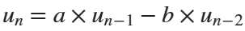; 3項の数列漸化式）の係数をわずかに変化させるだけで，マクロには異なる関数の曲線に見えます．これを体感させて，高校の「数学」「物理」「情報Ｉ」から，大学の「数学」「物理学」「計算機と情報の科学と工学」への円滑な接続を目指していました．
従来の計算機の導入教育で頻繁に用いられる前進差分法的手法（オイラー法）[4]の詳細な数学的解説を経ずに学べるように設計しました．

大学専門課程学生のみなさんへの説明
この｢数列のマジック｣が，大学専門課程の多くの科目と関連し，それらの導入にも使えるということは，「ミクロとマクロの世界」を担当していた時から意識していました．今回の教育公開コンテンツを組み立てるにあたり，生成AIに頼んだら，README.md [5]の相関図や，専門課程で習うことを使った説明 [6]や，｢数列のマジック｣的数値配列の演算が実際にどう使われているか [7]などのコンテンツが用意できました．
４次のルンゲ・クッタ法 [4]との比較も，元々の１年生用教材には含まれていませんでした．筆者が今回含めようと思ったのは，2026年7月に筆者が生成AIにそうすると面白いと教えてもらったからです．４次のルンゲ・クッタ法は，計算機導入教育で頻繁に用いられるオイラー法（1次のルンゲ・クッタ法）の高精度版で，色々な分野で常微分方程式の高精度ツールの決定版と扱われています．しかし，１年生の入学したての月に教えることは不可能だったので，１年生用の教材には含めませんでした．ところが，｢数列のマジック｣が，ルンゲ・クッタ法が直面した困難[8]を回避できる性質を持っていて，本Live Scriptの3.7の図がそれを示していると生成AIが教えてくれました．｢数列のマジック｣の計算機コードは非常に単純なので，大学専門課程学生のみなさんが，分子動力学や天文学，AI（ディープラーニング）において，前進差分的・エネルギー非保存的方法が経験した困難 [8]や，それらがどう回避されたかを勉強するときに，うまく活用してください．これらの専門分野は筆者と異なるので，これほどまでに，最新の研究分野まで全体を俯瞰する機会がありませんでした．生成AIの俯瞰能力の高さを楽しむことができました．

MATLAB Live Scriptを楽しむのに必要な環境
このMATLAB Live Scriptを楽しむためには，MATLAB 2021aもしくはそれより新しいバージョンが必要です [9]．また，MATLAB（R2025a以降）であれば，パラメータコントロール機能やアニメーション機能が強化されているため，より新しいバージョンでの利用を推奨します [9]．
この環境は高度な機能を備える反面，スマートフォンやタブレットのモバイルブラウザ上での実行には対応していません．そのため本資料では，学生が手元のモバイル端末からでも手軽にシミュレーションを実行・観察できるよう，ブラウザでインタラクティブに動くHTMLアプリ[10]や，モバイルブラウザからでも実行可能なGoogle Colab（Python）を用いたアプローチについても併記・提供しています．
2026年7月現在，チャット型生成AIが広く普及し，とても便利になっています．以下の｢3.2節の内容｣を与えただけで，上記HTMLアプリを生成してくれました．MATLABコードからPythonコードへの翻訳も一瞬でした．

2.2 ｢数列のマジック｣の基本５形のMATLABとPythonのコード

2.2.1 の場合
以下の1行は，パラメータ 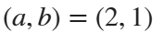の場合のMATLABコードです．実行すると，画面には右肩上がりの直線（加速度0の運動）が描き出されます ．ただし，u(1)=0，u(2)=1です．
clear; a=2; b=1; u(1)=0; u(2)=1; for n=3:1000; u(n)=u(n-1)*a - u(n-2)*b; end; plot(u)
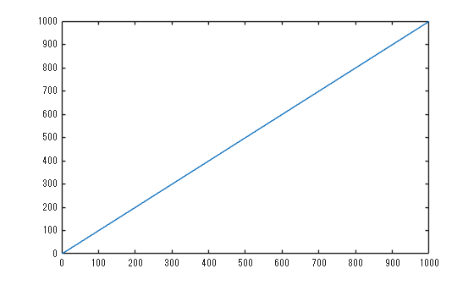
以下のPythonコードは，上のMATLABコードに対応するものです．
import matplotlib.pyplot as plt
import numpy as np

a = 2
b = 1
n_max = 1000

u = np.zeros(n_max)
u[0] = 0
u[1] = 1

for n in range(2, n_max):
u[n] = u[n - 1] * a - u[n - 2] * b

plt.plot(u)
plt.show()
MATLABのu(1)=0 は，Pythonの u[0]=0に対応します．また，MATLABの"for n=3:1000; ...; end"は，Pythonの "for n in range(2, n_max):"に対応します．両者の添え字番号がずれていることに注意して下さい．また，上のPythonコードにおける字下げ（インデント）されている行は，nが3から999まで繰り返されるという意味です．コピペするときに，字下げが崩れていないように注意して下さい．

2.2.2 が別の値の場合
係数を 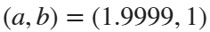, 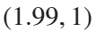, 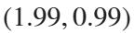, 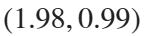 など，わずかに書き換えて実行してください．正弦波（長周期・短周期単振動），指数関数的に一定値に漸近する曲線，あるいは減衰振動など，大学で習う，物理の力学系や電子回路応答に対応する多様な数値近似解に一変します．上記以外の組み合わせにすると，ある特定の値を境に，異なる特徴の曲線になることに気付きます．上で紹介したインタラクティブに動くHTMLアプリ[10]ならもっと容易に観察できるでしょう．

2.2.3 初期値が1の場合
初期値を0から1に書き換えて実行すると，正弦関数は余弦関数に一変します．

2.3 ｢数列のマジック｣の正体：微分方程式の有限差分解法
シンプルな数列漸化式から正弦波が描かれる理由は，大学で習う，物理学における運動方程式（微分方程式）の数値近似解（Numerical Approximate Solution）を計算することに他ならないからです．
質量 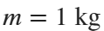 のおもりに，バネ定数 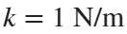 のバネが繋がれた調和振動子系を考えます ．おもりの位置を とすると，運動方程式（微分方程式）は 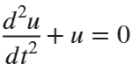 となります ．数学的に得られる理論厳密解（Theoretical Exact Solution）が，正弦波（ 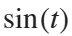 や 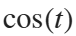 ）です ．微分方程式は，「現在」の状態が「直前・直後」の状態とどのように関係しているかを記述した局所的なルールです．これを計算機で扱えるように離散化（差分化）します．

中心差分法（ストーマー・ベルレ法[8]）による離散化
連続する曲線を，折れ線で大まかに近似できるとき，その有限の時間間隔（a finite time interval) を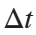とします ．連続する3点における位置を 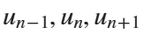 とします．時刻 における加速度 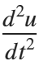 は，中心差分法（ストーマー・ベルレ法）を用いて次のように近似できます．
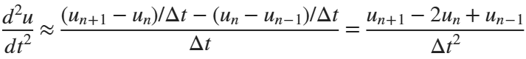
これを運動方程式 に代入して整理すると，以下の有限差分方程式が得られます ．
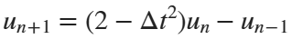
ここで時間刻みを 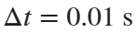 と設定すると，式は 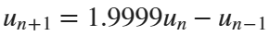 となり，実験コードの係数と完全に一致します ．
ここで，初期値条件として 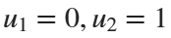 を与えることは，初期変位 0 m，初速 1/0.01=100 m/sを近似的に与えたことに対応します．対応する理論厳密解は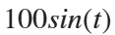で，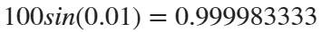です．その数値近似解が｢数列のマジック｣で得られます．

初期値を１とした場合
初期値条件として 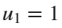を与えると，初期変位が1 m，初速0が与えられることに相当し，コサイン曲線が生成されます．
速度に比例する抵抗力（粘性減衰）が加わった力学システムは，係数とを同じ値だけわずかに減らすことに対応します．同様の離散化を行うことで，有限差分方程式の隣接項の係数を調整するだけで数値近似解を記述できます．
このような，係数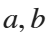と曲線の関係をまとめると以下の表の様になります．
a | b
2 | 1 | 加速度0（等速直線運動）
1.9999 | 1 | バネの復元力のみ（長周期単振動 / 不減衰インパルス応答）
1.99 | 1 | より強いバネの復元力（より短周期の単振動）
1.99 | 0.99 | 速度比例抵抗あり（指数関数的に100へ漸近）
1.98 | 0.99 | バネと速度比例抵抗（減衰振動）

2.4 理論厳密解（正弦波）との比較および誤差評価（MATLAB）

2.4.1 ，，steps=10000の場合
以下を実行すると，一万ステップまでの，｢数列のマジック｣の結果（中心差分法による数値近似解；数列 ）を赤丸で，理論厳密解（ 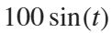 ）を黒の実線で重ねて示します．
clear; close all
steps=10000;
a=1.9999; b=1;
u(1)=0; u(2)=1; for n=3:steps+1; u(n)=u(n-1)*a-u(n-2)*b; end
y=100*sin(0:0.01:steps*0.01);
plot(u, 'ro'); hold on; plot(y, 'k'); hold off
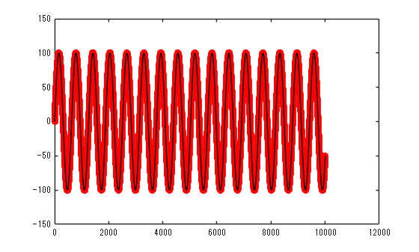
以下が実行されると，次の図ができます．
figure

% ルンゲ-クッタ法(ode45) （大学専門課程の学生さん向けのオプションです）
% y'' = -y を1階の連立方程式 y1'=y2, y2'=-y1 に変換して解く
[~, Y] = ode45(@(t,y) [y(2); -y(1)], 0:0.01:steps*0.01, [0; 100]);
y2 = Y(:,1)'; % 位置の解を抽出し、uと合わせるために行ベクトルに転置

plot(u-y); hold on; plot(y2-y)
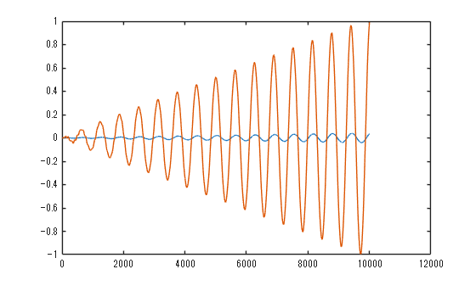
この図において，青線は，上の図の｢数列のマジック｣（数値近似解u）と理論厳密解yの差です．青線は，振幅100のサイン曲線の振幅が100であることを考慮すると小さいことがわかります．しかし，計算ステップが増えるにつれ，差が大きくなっています．このまま一方的に増大するのでしょうか？

4次ルンゲ・クッタ法の補足説明【大学専門課程の学生の皆さん向け】
大学専門課程の学生の皆さんは，オレンジ色の線（4次のルンゲ-クッタ法；前進差分法と理論厳密解との差）にも注目してください．3.4.1節の条件の場合は，数列のマジックの方が精度が高いことが確認できます．
高校や大学の物理の数値近似解計算の導入教育では，前進差分である1次のルンゲ-クッタ法のオイラー法を教える場合が多いです．4次のルンゲ・クッタ法はオイラー法よりも精度が良いことで知られていて，大学の理工系学部では２年生以上で必ず習います．大学の理系学部では２年生の後期に習うのが典型的です．しかし，オイラー法でも｢数列のマジック｣よりも多くの説明が必要で，4次のルンゲ-クッタ法ではさらに多くの説明が必要なため，筆者の1年生4月の授業では，オイラー法も4次のルンゲ・クッタ法も触れていませんでした．今回GitHubへ公開すると，大学2年生以上の知識をお持ちの方もご覧頂けると想定し，ルンゲ・クッタ法との比較を加筆することにしました．

2.4.2 ，，steps=10000の場合
次に，さきほどの3.4.1節と同じ繰り返し回数の演算で，より多く振動したときの誤差を観察するために，時間刻みを 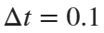 と粗くし， 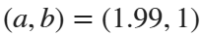 とします．すると，黒の実線（理論厳密解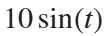）は，黒く塗りつぶされそうになるほど密に振動して描かれます．
clear; close all
steps=10000;
a=1.99;b=1;
u(1)=0; u(2)=1; for n=3:steps+1; u(n)=u(n-1)*a-u(n-2)*b; end

y=10*sin(0:0.1:steps*0.1);

% 4次のルンゲ・クッタ法(ode45) （大学専門課程の学生さん向けのオプションです）
% y'' = -y を1階の連立方程式 y1'=y2, y2'=-y1 に変換して解く
[~, Y] = ode45(@(t,y) [y(2); -y(1)], 0:0.1:steps*0.1, [0; 10]);
y2 = Y(:,1)'; % 位置の解を抽出し、uと合わせるために行ベクトルに転置

plot(u, 'ro'); hold on; plot(y, 'k');
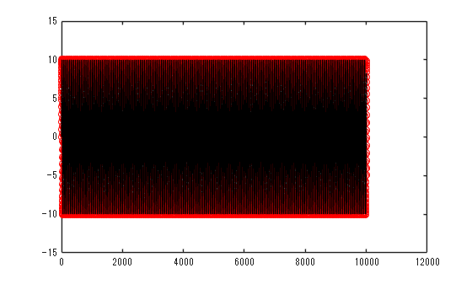
% Color=[221 84 0]/255; plot(y2,'Color',Color)
figure
plot(u-y)
hold on; plot(y2-y)
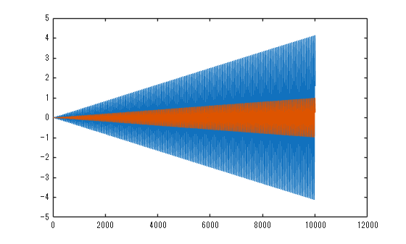
このとき，理論厳密解（黒線）と｢数列のマジック（赤丸）｣との差（青線）は増大し続け，サイン曲線の振幅10に対してかなり迫っています．両者の差は，さらに増大するのでしょうか？

4次ルンゲ・クッタ法の補足説明【大学専門課程の学生の皆さん向け】
この3.4.2節の条件で，4次のルンゲ-クッタ法との比較をした場合は，4次のルンゲ・クッタ法（オレンジ色の線）の方が高精度に見えます．しかし，理論厳密解との差は，どちらも増大し続けています．数値近似解と理論厳密解の差は，さらに増大するのでしょうか？

2.4.3 前節3.4.2と同一アルゴリズムのPythonコード
import numpy as np
import matplotlib.pyplot as plt
from scipy.integrate import solve_ivp

steps = 10000
u = np.zeros(steps + 1)
u[0] = 0
u[1] = 1
for n in range(2, steps + 1):
u[n] = u[n-1] * 1.99 - u[n-2]

t = np.arange(0, steps * 0.1 + 0.05, 0.1)
y = 10 * np.sin(t)
y2 = solve_ivp(lambda _, Y: [Y[1], -Y[0]], [0, t[-1]], [0, 10], t_eval=t).y[0]

plt.figure(1)
plt.plot(u, 'ro', label='u (Numerical Approximate Solution)')
plt.plot(y, 'k-', label='y (Theoretical Exact Solution)')
plt.legend()

plt.figure(2)
plt.plot(u - y, 'b-')
plt.plot(t, y2 - y, 'r-', label='Theoretical - Runge-Kutta')
plt.show()

4次ルンゲ・クッタ法の補足説明【大学専門課程の学生の皆さん向け】
上のPythonコードは，MATLABと同様に，4次のルンゲ-クッタ法も組み込まれています．

2.5 位相誤差の蓄積とうなり現象
MATLABコードもPythonコードも省略しますが，上に示したコードの中の計算ステップ数 steps を300,000（30万回）に変えて実行すると，下図の様に，離散化に起因する微小な位相誤差（周期，あるいは，振動数のわずかなズレ）が時間とともに累積し，「うなり（Beating）」現象の特徴が，マクロに見え始めます．20という「うなり（Beating）」の最大振幅は，理論厳密解の振幅の2倍であることも重要です．これらから，｢数列のマジック｣（中心差分）の数値近似解と理論厳密解の周期（振動数）がわずかに異なるが，｢数列のマジック｣（中心差分）数値近似解の振幅が計算ステップ数が増加しても減っていないことがわかります．
MATLABやPythonなどの計算機言語では，表計算ソフト（Excel等）で困難であった多数回のループ演算を容易にコーディングできるため，数値近似解が内包する限界（離散化モデルの限界）を実感できます．
【大学専門課程の学生の皆さん向け】学部や大学によってカリキュラムが異なりますが，なぜそうなるか，また，どれだけ異なるかは，主に大学1年生の基礎数学（微分積分，線形代数）から2年生の専門科目（常微分方程式，複素関数論など）にかけて，微分方程式の解の特性方程式や複素関数のオイラーの公式を学べば，理解できるようになります．詳細は，本リポジトリの専門課程で習うことを使った説明 [6]を参照して下さい．たとえば，この係数変化による数列の劇的な振る舞いの変化は，大学専門課程における特性方程式の「極とゼロ (Poles and Zeros)」の概念そのものを視覚化しています．また，｢数列のマジック｣的数値配列の演算が実際にどう使われているか[7]を併せてご参照いただき，大学での講義の導入としてご活用ください．
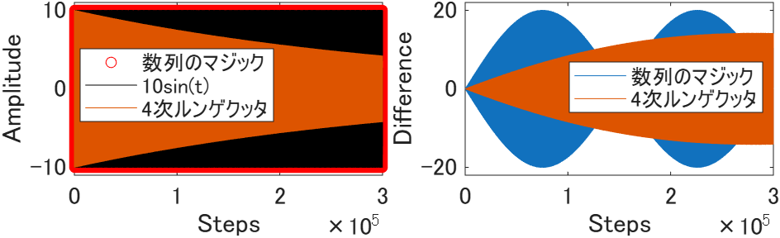

2.6 空間差分（波動方程式）への拡張

2.6.1 1次元の波動伝播
時間軸における2階差分（隣接2項の和から中央の2倍を引く演算）の考え方は，空間軸の多次元（2階偏微分項：ラプラシアン）へとスムーズに拡張可能です ．右辺に空間の2階差分を組み込むことで，以下のようにMATLAB上で容易に1次元波動の伝播アニメーションをシミュレーションし，連続体力学や波動論の挙動を直感的に観察できます ．
単振動の計算コード
｢直後＋直前－現在の2倍 = - 現在の小さな値倍｣
の右辺を
｢直後＋直前－現在の2倍 = 左隣＋右隣－中央の2倍｣
の様に書き換えれば，運動方程式（微分方程式）を 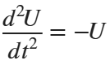 を 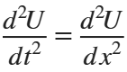 に書き換えることになります．端の質点の変位を0に固定すると，固定端反射の数値実験ができます．プログラムコーディングでは，端の質点の変位の初期値に0を与え，端の質点を時間発展の計算から除外すればＯＫです．

MATLABコードの例
figure
U=zeros(100,20); % 100回の時間発展を，20個の質点に対して計算する領域確保
U(1,10:11)=1; U(2,10:11)=1; % 最初と次の時間ステップの，質点10と11の変位を1とする
% PythonのColab環境などでは｢U[0, 9:11] = 1｣，｢U[1, 9:11] = 1｣と書きます．Pythonだとここが大きく違います．以下の数値配列の範囲指定においても同様です．

for n=3:100 % Pythonの｢for n in range(2, 100):｣に対応します．

%次の１行で（質点1+質点3, 質点2+質点4, ..., 質点18＋質点20）が一度に計算される
f=U(n-1, 1:18)+U(n-1,3:20); % 左右隣接項の和
%次の１行で，両隣の和から中央の2倍を引いた結果（ラプラシアンの原型）が得られる
f=f-2*U(n-1, 2:19);
% 質点1と質点20は，0に固定するため計算しない．
U(n, 2:19)=2*U(n-1, 2:19)-U(n-2, 2:19)+0.1*f; % 波動方程式の離散化
mesh(U); view([-72.52 65.38]); drawnow

end % for n=3:100 % Pythonにはendが不要ですが，MATLABには要ります．
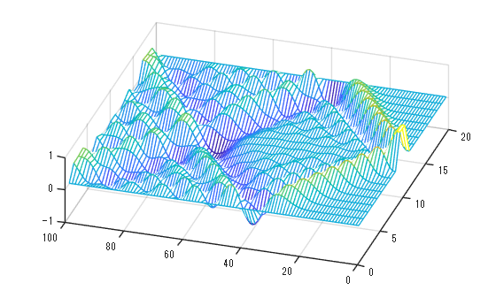
画面手前から右に向かい，質点1から質点20の変位量が高さで示され，画像の左側が時間進行方向です．MATLAB 2022a以降であれば，このライブスクリプトを実行し，スライドバーで色々な時刻の様子を詳しく観察できます．見る視点を少し変え，図のアニメーションを動画（MP4やAVI）として保存・エクスポートできるボタンもあります．次の4秒間のYoutube動画 https://youtu.be/08CE5n18Tqk はそうして得たものです．

【注意】MATLAB アニメーションのツール
2026年7月現在，上の1次元アニメーションと下の2次元アニメーションの実行完了後に，この1次元アニメーションのスライドバーを操作すると，上のFigureウィンドウに1次元波動伝播ではなく2次元の波が描画されてしまう問題を確認しています．この問題を回避するコードを追加するとプログラムが複雑になるため，本教材では意図的に追加を見送っています．もし，1次元波動伝播のアニメーションをスライドバーで操作・観察したい場合は，後述する2次元アニメーションのコードをコメントアウト（または削除）してから実行してください．

Pythonコードの例
MATLABの `drawnow` を用いたアニメーション機能は非常に直感的ですが，Pythonにおいても「Google Colab（Jupyter Notebook）」環境を活用することで，コードを肥大化させることなくMATLABと同等のシンプルさでアニメーション（パラパラ漫画風の描画）を実装できます．
以下は，2026年7月の時点で，上のMATLABコードをGoogle Geminiに与え，生成してもらったPythonコードです．Pythonコードの方が長く見えますが，波動の時間発展の計算をする核心部分は，MATLABと同様にコンパクトです．以下のPythonコードは，ユーザーがスマートフォンやPCのブラウザからGoogle Colab上で実行し，波の伝播と反射を，波打つひものような動きで観察するためのものです．
import numpy as np
import matplotlib.pyplot as plt
from IPython.display import display, clear_output
import time

time_steps = 100
points = 20
U = np.zeros((time_steps, points))

U[0:2, 9:11] = 1

for n in range(2, time_steps):
f = U[n-1, 0:18] + U[n-1, 2:20]
f = f - 2 * U[n-1, 1:19]
U[n, 1:19] = 2 * U[n-1, 1:19] - U[n-2, 1:19] + 0.1 * f

plt.plot(U[n, :], color='blue')
plt.ylim(-2, 2)
plt.title(f"Time Step: {n}")

clear_output(wait=True)
display(plt.gcf())
plt.clf()
time.sleep(0.05)
画面に表示したい場合は以下をPythonコードの一番下に加筆します．
plt.show()

2.6.2 2次元の波動伝播
上のコードにおける，1次元の隣接２点の平均をラプラシアンと扱う部分を，２次元的な４つの隣接点の平均をラプラシアンとするように変更し，初期値を中央だけに与え，漸化式の計算を反復すると，２次元的な波の伝播の様子も観察できます．固定端反射の数値実験になるように端の質点の扱いは，1次元の場合と同様にします．次のMATLABコードを実行し，視点を少し変えると，https://youtu.be/NThFZbwJDh0 で紹介した動画を簡単に作成できます．

MATLABコードの例
% 2次元の波動伝播を観察するためのMATLAB scriptの例．
% MATLAB Live Editorを使うと簡単にアニメーション動画を作れます．
figure
U_n = zeros(20,20); U_n_1=U_n; % 現在と直後の保存領域を0にする．
U_n_1(10:11,10:11) = ones(2,2); U_n_2 = U_n_1; % 中央4点のみ直前と現在の変位1．
for n=1:120
sum4 = U_n_1(1:18,2:19) + U_n_1(3:20,2:19); % 一つの水平方向の隣接点の和
sum4 = sum4 + U_n_1(2:19,1:18) + U_n_1(2:19,3:20); % 直交する方向の隣接点の和
laplacian = U_n_1(2:19,2:19) - sum4/4; % Laplacian的なもの
% 現在の2倍－直前－Laplacian*伝搬速度*時間刻み
U_n(2:19,2:19) = 2*U_n_1(2:19,2:19) - U_n_2(2:19,2:19) - 0.1*laplacian;
mesh(U_n);zlim([-1 1]);view([-40.867 56.536]);drawnow
U_n_2 = U_n_1; U_n_1 = U_n; % データの保存場所の移動（現在→直前；直後→現在）
end % iterate from "for n=1:100" to this "end"
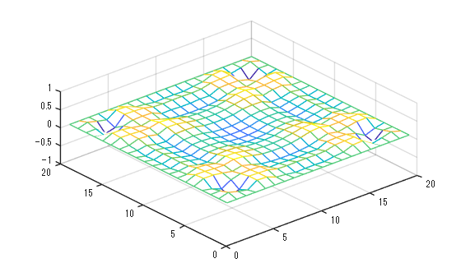

Pythonコードの例
以下には，MATLABコードと，2026年7月に生成AIによってMATLABコードから生成したPythonコードの例を示します．滑らかなアニメーション表示をするように，生成AIに指示したため，上のPythonコードより長くなっていますが，生成AIの自動生成でも，ここまでできるようになっていました．
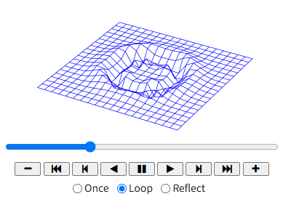
以下はPythonのコード例です．Google Colab上で実行すると，上の様な表示になり，詳しく観察できます．
import numpy as np
import matplotlib.pyplot as plt
import matplotlib.animation as animation
from IPython.display import HTML

time_steps = 120
points = 20
U_n = np.zeros((points, points))
U_n_1 = np.zeros((points, points))
U_n_1[9:11, 9:11] = 1.0
U_n_2 = np.copy(U_n_1)

X, Y = np.meshgrid(np.arange(points), np.arange(points))

U_history = []

for n in range(time_steps):
sum4 = U_n_1[0:18, 1:19] + U_n_1[2:20, 1:19]
sum4 = sum4 + U_n_1[1:19, 0:18] + U_n_1[1:19, 2:20]
laplacian = U_n_1[1:19, 1:19] - sum4 / 4.0

U_n[1:19, 1:19] = 2 * U_n_1[1:19, 1:19] - U_n_2[1:19, 1:19] - 0.1 * laplacian

U_history.append(np.copy(U_n))

U_n_2 = np.copy(U_n_1)
U_n_1 = np.copy(U_n)

fig = plt.figure(figsize=(6, 5))
ax = fig.add_subplot(111, projection='3d')

def update(frame):
ax.cla()
ax.set_zlim(-1.5, 1.5)
ax.set_axis_off()
ax.plot_wireframe(X, Y, U_history[frame], color='blue', linewidth=0.5)

anim = animation.FuncAnimation(fig, update, frames=time_steps, interval=50)

plt.close(fig)

HTML(anim.to_jshtml())
--- 補足：GIFファイルとして保存したい場合は以下を，Pythonコードの最後に書き足して実行して下さい ---
anim.save('wave_2d.gif', writer='pillow', fps=20)
print("GIFファイルを保存しました．")

2.7 謝辞
MATLABの動作環境については，MathWorks Japan カスタマーサクセスエンジニアリング部（教育機関）マネージャーの林 涼子さんに確認していただき，貴重なコメントを賜りました．ここに記して感謝いたします．

参考文献および注（References and Notes）
[1]: 立命館大学シラバス 理工学部物理科学科「ミクロとマクロの世界」(2016) ※Microsoft Excel を使用していた時代．https://syllabus.ritsumei.ac.jp/syllabus/s/r-syllabus/a0ifD000003F2pUQAS/201631211?language=ja (2026年7月閲覧)
[2]: 同上 (2018) https://syllabus.ritsumei.ac.jp/syllabus/s/r-syllabus/a0ifD000003Ee1qQAC/201831549?language=ja) (2026年7月閲覧) ※MATLAB が使えるようになった最初の年度のシラバス．情報処理教室は依然として必要であった．
[3]: 同上 (2023) https://syllabus.ritsumei.ac.jp/syllabus/s/r-syllabus/a0ifD000003EblHQAS/202331861?language=ja (2026年7月閲覧) ※コロナ・パンデミック後，全受講生がPCを持つようになり，情報処理教室が不要になった．
[4]: 先行研究および公的教材の例: F.Goldberg, S.Bendall, Am. J. Phys. 63 (1995) 978. / 小倉 昭弘, 物理教育 61 (2013) 21. / 文部科学省『高等学校情報科「情報Ⅰ」教員研修用教材（第3章 専門的な課題解決とプログラミング）』(2019) pp. 118-123.
[5]: 本リポジトリのREADME.md
[6]: 本リポジトリの 4_Magic_of_Sequence_Advanced.md(｢数列のマジック｣の大学2～3年生向け種明かし）
[7]: 本リポジトリの 5_Magic_of_Sequence_Edu_Significance.md (｢数列のマジック｣が大学で習う何を先取りしているか)
[8]: 本リポジトリの 6_Historical_Context_via_AI.md (筆者が生成AIから学んだ｢数列のマジック｣の歴史的背景)
[9]: MATLABの最新バージョンの基本機能を利用できる環境として，パソコンのウェブ・ブラウザ上で動く MATLAB Online があります．ウェブで"MATLAB Online"を検索し，ヒットしたところから使い始めることができます．正規ライセンスを持っていなくても，MATLAB Online Basicであれば毎月20時間以内まで無料で利用可能です．MathWorks社のアカウントを作成する必要はありますが，無料のコースや他の教育資源も利用できます．
[10]: スマホのブラウザでも｢数列のマジック｣を楽しめるHTMLアプリ．本リポジトリの index.html

3. 基礎解説：数列のマジック（単振動・減衰振動の数値実験）

3.1 ｢数列のマジック｣の種明かし: MATLAB Live Script (Python併記あり)の概要
本資料は，MATLAB環境を持たない閲覧者のために，元のライブスクリプト（Magic_of_Sequence_MATLAB.mlx）の内容をMarkdown形式で書き出し，微調整を加えたものです．なお，本資料の各節は元ファイルと1対1で対応していますが，本資料は節番号が「3」から始まる点（元ファイルは「2」から），およびこの説明段落が追加されている点が元ファイルと異なります．

大学入学したての学生のみなさんへの説明
本 MATLAB プログラムコード（Live Script形式）は，立命館大学理工学部物理科学科の1年生の導入科目「ミクロとマクロの世界」[1, 2, 3]において，入学した最初の月の最初の授業に実践されてきた｢数列のマジック｣の教材をベースにしています．ここで，｢Live Script形式｣とは，コード，解説文，数式，実行結果を1つのファイル内で対話的に扱うことができるMATLABのドキュメント形式です．
ミクロな局所ルール ( $u_{n}=a×u_{n-1}-b×u_{n-2}$ ; 3項の数列漸化式 ) の係数をわずかに変化させるだけで，マクロには異なる関数の曲線に見えます．これを体感させて，高校の「数学」「物理」「情報Ｉ」から，大学の「数学」「物理学」「計算機と情報の科学と工学」への円滑な接続を目指していました．
従来の計算機の導入教育で頻繁に用いられる前進差分法的手法（オイラー法）[4]の詳細な数学的解説を経ずに学べるように設計しました．

大学専門課程学生のみなさんへの説明
この｢数列のマジック｣が，大学専門課程の多くの科目と関連し，それらの導入にも使えるということは，「ミクロとマクロの世界」を担当していた時から意識していました．今回の教育公開コンテンツを組み立てるにあたり，生成AIに頼んだら，https://github.com/RitsHiroshiO/Magic_of_Sequences/blob/main/README.md [5]の相関図や，｢数列のマジック｣の大学2～3年生向け種明かし [6]や，数列のマジック｣が大学で習う何を先取りしているか[7]，筆者が生成AIから学んだ｢数列のマジック｣の歴史的背景 [8]などのコンテンツが用意できました．
４次のルンゲ・クッタ法[4]との比較も，元々の１年生用教材には含まれていませんでした．筆者が今回含めようと思ったのは，2026年7月に筆者が生成AIにそうすると面白いと教えてもらったからです．４次のルンゲ・クッタ法は，計算機導入教育で頻繁に用いられるオイラー法（1次のルンゲ・クッタ法）の高精度版で，色々な分野で常微分方程式の高精度ツールの決定版と扱われています．しかし，１年生の入学したての月に教えることは不可能だったので，１年生用の教材には含めませんでした．ところが，｢数列のマジック｣が，ルンゲ・クッタ法が直面した困難[8]を回避できる性質を持っていて，本MDファイルの3.5節(対応するLive Scriptの2.5節）のFigure 6がそれを示していると生成AIが教えてくれました．｢数列のマジック｣の計算機コードは非常に単純なので，大学専門課程学生のみなさんが，分子動力学や天文学，AI（ディープラーニング）において，前進差分的・エネルギー非保存的方法が経験した困難[8]や，それらがどう回避されたかを勉強するときに，うまく活用してください．これらの専門分野は筆者と異なるので，これほどまでに，最新の研究分野まで全体を俯瞰する機会がありませんでした．生成AIの俯瞰能力の高さを楽しむことができました．

MATLAB Live Scriptを楽しむのに必要な環境
このMATLAB Live Scriptを楽しむためには，MATLAB 2021aもしくはそれより新しいバージョンが必要です[9]．また，MATLAB（R2025a以降）であれば，パラメータコントロール機能やアニメーション機能が強化されているため，より新しいバージョンでの利用を推奨します [9]．
この環境は高度な機能を備える反面，スマートフォンやタブレットのモバイルブラウザ上での実行には対応していません．そのため本資料では，学生が手元のモバイル端末からでも手軽にシミュレーションを実行・観察できるよう，ブラウザでインタラクティブに動くHTMLアプリ[10]や，モバイルブラウザからでも実行可能なGoogle Colab（Python）を用いたアプローチについても併記・提供しています．
2026年7月現在，チャット型生成AIが広く普及し，とても便利になっています．以下の｢3.2節の内容｣を与えただけで，上記のHTMLアプリ を生成してくれました．MATLABコードからPythonコードへの翻訳も一瞬でした．

3.2 ｢数列のマジック｣の基本５形のMATLABとPythonのコード

3.2.1 $a=2,b=1$ の場合
以下の1行は，パラメータ $a=2,b=1$ の場合のMATLABコードです．実行すると，画面には右肩上がりの直線（加速度0の運動）が描き出されます．ただし，u(1)=0，u(2)=1です．
clear; a=2; b=1; u(1)=0; u(2)=1; for n=3:1000; u(n)=u(n-1)*a - u(n-2)*b; end; plot(u)
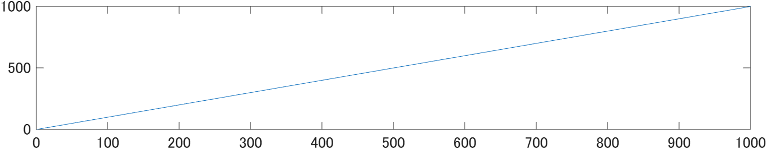
Figure 1 Magic of Sequences, (a,b)=(2,1)
Figure 1: ｢数列のマジック｣(a,b)=(2,1)の場合
以下のPythonコードは，上のMATLABコードに対応するものです．
import matplotlib.pyplot as plt
import numpy as np
a = 2
b = 1
n_max = 1000
u = np.zeros(n_max)
u[0] = 0
u[1] = 1
for n in range(2, n_max):
u[n] = u[n - 1] * a - u[n - 2] * b
plt.plot(u)
plt.show()
MATLABのu(1)=0 は，Pythonの u[0]=0に対応します．また，MATLABの”for n=3:1000; …; end”は，Pythonの “for n in range(2, n_max):”に対応します．両者の添え字番号がずれていることに注意して下さい．また，上のPythonコードにおける字下げ（インデント）されている行は，nが3から999まで繰り返されるという意味です．コピペするときに，字下げが崩れていないように注意して下さい．

3.2.2 $a$ と $b$ が別の値の場合
係数を $(a,b)=(1.9999,1)$ , $(1.99,1)$ , $(1.99,0.99)$ , $(1.98,0.99)$ など，わずかに書き換えて実行してください．正弦波（長周期・短周期単振動），指数関数的に一定値に漸近する曲線，あるいは減衰振動など，大学で習う，物理の力学系や電子回路応答に対応する多様な数値近似解に一変します．上記以外の組み合わせにすると，ある特定の値を境に，異なる特徴の曲線になることに気付きます．上で紹介したインタラクティブに動くHTMLアプリ [10]ならもっと容易に観察できるでしょう．

3.2.3 初期値が1の場合
初期値を0から1に書き換えて実行すると，正弦関数は余弦関数に一変します．

3.3 ｢数列のマジック｣の正体：微分方程式の有限差分解法
シンプルな数列漸化式から正弦波が描かれる理由は，大学で習う，物理学における運動方程式（微分方程式）の数値近似解（Numerical Approximate Solution）を計算することに他ならないからです．
質量 $m=1\text{ kg}$ のおもりに，バネ定数 $k=1\text{ N/m}$ のバネが繋がれた調和振動子系を考えます ．おもりの位置を $u$ とすると，運動方程式（微分方程式）は $\frac{d^{2}u}{dt^{2}}+u=0$ となります ．数学的に得られる理論厳密解（Theoretical Exact Solution）が，正弦波 ( $sin(t)$ や $cos(t)$ ) です ．微分方程式は，「現在」の状態が「直前・直後」の状態とどのように関係しているかを記述した局所的なルールです．これを計算機で扱えるように離散化（差分化）します．
中心差分法（ストーマー・ベルレ法[8]）による離散化
連続する曲線を，折れ線で大まかに近似できるとき，その有限の時間間隔（a finite time interval) を $Δt$ とします ．連続する3点における位置を $u_{n-1},u_{n},u_{n+1}$ とします．時刻 $n$ における加速度 $\frac{d^{2}u}{dt^{2}}$ は，中心差分法（ストーマー・ベルレ法）を用いて次のように近似できます．
$$\frac{d^{2}u}{dt^{2}}≈\frac{(u_{n+1}-u_{n})/Δt-(u_{n}-u_{n-1})/Δt}{Δt}=\frac{u_{n+1}-2u_{n}+u_{n-1}}{Δt^{2}}$$
これを運動方程式 $\frac{d^{2}u}{dt^{2}}+u=0$ に代入して整理すると，以下の有限差分方程式が得られます ．
$$u_{n+1}=(2-Δt^{2})u_{n}-u_{n-1}$$
ここで時間刻みを $Δt=0.01\text{ s}$ と設定すると，式は $u_{n+1}=1.9999u_{n}-u_{n-1}$ となり，実験コードの係数と完全に一致します ．
ここで，初期値条件として $u_{1}=0,u_{2}=1$ を与えることは，初期変位 0 m，初速 1/0.01=100 m/sを近似的に与えたことに対応します．対応する理論厳密解は $100sin(t)$ で， $100sin(0.01)=0.999983333$ です．その数値近似解が｢数列のマジック｣で得られます．
初期値を１とした場合
初期値条件として $u_{1}=1$ を与えると，初期変位が1 m，初速0が与えられることに相当し，コサイン曲線が生成されます．
速度に比例する抵抗力（粘性減衰）が加わった力学システムは，係数 $a$ と $b$ を同じ値だけわずかに減らすことに対応します．同様の離散化を行うことで，有限差分方程式の隣接項の係数を調整するだけで数値近似解を記述できます．
このような，係数 $a,b$ と曲線の関係をまとめると以下の表の様になります．
a | b | グラフの特徴
2 | 1 | 加速度0（等速直線運動）
1.9999 | 1 | バネの復元力のみ（長周期単振動 / 不減衰インパルス応答）
1.99 | 1 | より強いバネの復元力（より短周期の単振動）
1.99 | 0.99 | 速度比例抵抗あり（指数関数的に100へ漸近）
1.98 | 0.99 | バネと速度比例抵抗（減衰振動）

3.4 理論厳密解（正弦波）との比較および誤差評価（MATLAB）

3.4.1 $(a,b)=(1.9999,1)$ ， $Δt=0.01$ ，steps=10000の場合
以下を実行すると，一万ステップまでの，｢数列のマジック｣の結果（中心差分法による数値近似解；数列 $u$）を赤丸で，理論厳密解 ( $100sin(t)$ ) を黒の実線で重ねて示します．
clear; close all
steps=10000;
a=1.9999; b=1;
u(1)=0; u(2)=1; for n=3:steps+1; u(n)=u(n-1)*a-u(n-2)*b; end
y=100*sin(0:0.01:steps*0.01);
plot(u, 'ro'); hold on; plot(y, 'k'); hold off
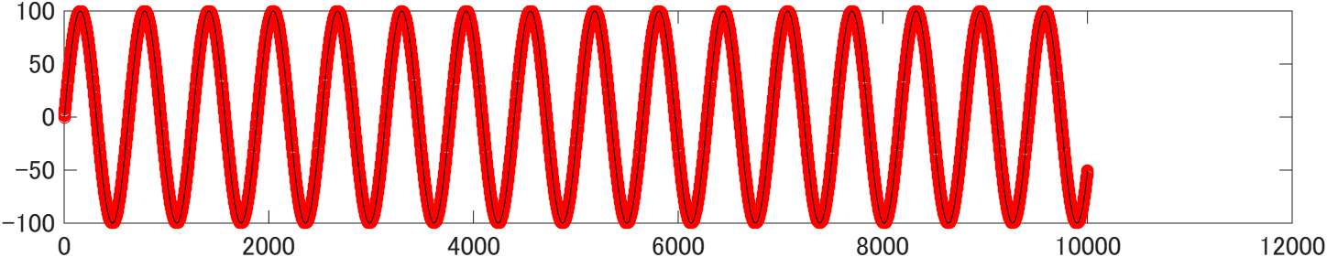
Figure 2 Numerical and analytical solutions (Short-term)
Figure 2: 理論厳密解との比較（短期間）
figure
% ルンゲ-クッタ法(ode45) （大学専門課程の学生さん向けのオプションです）
% y'' = -y を1階の連立方程式 y1'=y2, y2'=-y1 に変換して解く
[~, Y] = ode45(@(t,y) [y(2); -y(1)], 0:0.01:steps*0.01, [0; 100]);
y2 = Y(:,1)'; % 位置の解を抽出し，uと合わせるために行ベクトルに転置
plot(u-y); hold on; plot(y2-y)
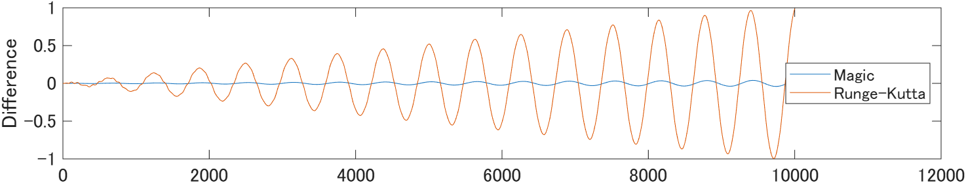
Figure 3 Difference between the solutions (Short-term)
Figure 3: 両解の差（短期間）
この図において，青線は，上の図の｢数列のマジック｣（数値近似解u）と理論厳密解yの差です．青線は，振幅100のサイン曲線の振幅が100であることを考慮すると小さいことがわかります．しかし，計算ステップが増えるにつれ，差が大きくなっています．このまま一方的に増大するのでしょうか？
4次ルンゲ・クッタ法の補足説明【大学専門課程の学生の皆さん向け】
大学専門課程の学生の皆さんは，オレンジ色の線（4次のルンゲ-クッタ法；前進差分法と理論厳密解との差）にも注目してください．3.4.1節の条件の場合は，数列のマジックの方が精度が高いことが確認できます．
註記： 上記のMATLABコードと図は，関数 ode45 の既定の許容誤差で計算した結果です．コードは示しませんが，許容誤差をより厳しく設定すると，オレンジ色の線が横一直線に見えるほど高精度な結果を得ることができます．
高校や大学の物理の数値近似解計算の導入教育では，前進差分である1次のルンゲ-クッタ法のオイラー法を教える場合が多いです．4次のルンゲ・クッタ法はオイラー法よりも精度が良いことで知られていて，大学の理工系学部では２年生以上で必ず習います．大学の理系学部では２年生の後期に習うのが典型的です．しかし，オイラー法でも｢数列のマジック｣よりも多くの説明が必要で，4次のルンゲ-クッタ法ではさらに多くの説明が必要なため，筆者の1年生4月の授業では，オイラー法も4次のルンゲ・クッタ法も触れていませんでした．今回GitHubへ公開すると，大学2年生以上の知識をお持ちの方もご覧頂けると想定し，ルンゲ・クッタ法との比較を加筆することにしました．

3.4.2 $(a,b)=(1.99,1)$ ， $Δt=0.1$ ，steps=10000の場合
次に，さきほどの3.4.1節と同じ繰り返し回数の演算で，より多く振動したときの誤差を観察するために，時間刻みを $Δt=0.1$ と粗くし， $(a,b)=(1.99,1)$ とします．すると，黒の実線 (理論厳密解 $10sin(t)$ ) は，黒く塗りつぶされそうになるほど密に振動して描かれます．
clear; close all
steps=10000;
u(1)=0; u(2)=1; for n=3:steps+1; u(n)=u(n-1)*1.99-u(n-2); end
y=10*sin(0:0.1:steps*0.1);
% 4次のルンゲ・クッタ法(ode45) （大学専門課程の学生さん向けのオプションです）
% y'' = -y を1階の連立方程式 y1'=y2, y2'=-y1 に変換して解く
[~, Y] = ode45(@(t,y) [y(2); -y(1)], 0:0.1:steps*0.1, [0; 10]);
y2 = Y(:,1)'; % 位置の解を抽出し，uと合わせるために行ベクトルに転置
plot(u, 'ro'); hold on; plot(y, 'k');
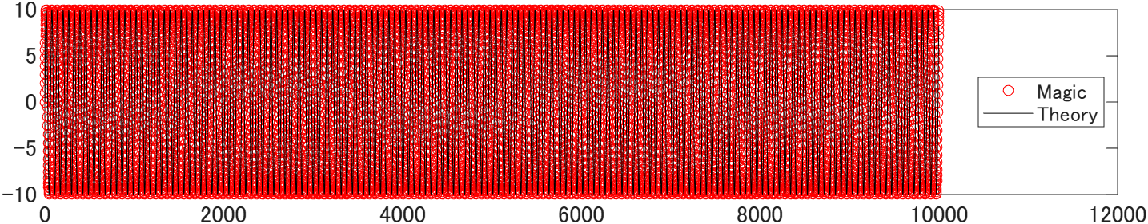
Figure 4 Numerical and analytical solutions (Long-term)
Figure 4: 両解の比較（長期間) (time step $Δt=0.1$).
- MATLAB
figure;
plot(u-y);
hold on; plot(y2-y)
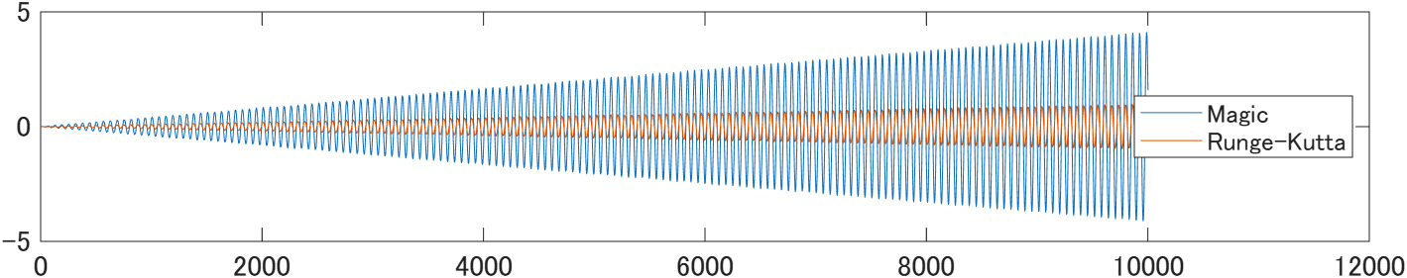
Figure 5 Numerical and analytical solutions (Long-term)
Figure 5: 両解の差（長期間）
このとき，理論厳密解（黒線）と｢数列のマジック（赤丸）｣との差（青線）は増大し続け，サイン曲線の振幅10に対してかなり迫っています．両者の差は，さらに増大するのでしょうか？
4次ルンゲ・クッタ法の補足説明【大学専門課程の学生の皆さん向け】
この3.4.2節の条件で，4次のルンゲ-クッタ法との比較をした場合は，4次のルンゲ・クッタ法（オレンジ色の線）の方が高精度に見えます．しかし，理論厳密解との差は，どちらも増大し続けています．数値近似解と理論厳密解の差は，さらに増大するのでしょうか？

3.4.3 前節3.4.2と同一アルゴリズムのPythonコード
import numpy as np
import matplotlib.pyplot as plt
from scipy.integrate import solve_ivp
steps = 10000
u = np.zeros(steps + 1)
u[0] = 0
u[1] = 1
for n in range(2, steps + 1):
u[n] = u[n-1] * 1.99 - u[n-2]
t = np.arange(0, steps * 0.1 + 0.05, 0.1)
y = 10 * np.sin(t)
y2 = solve_ivp(lambda _, Y: [Y[1], -Y[0]], [0, t[-1]], [0, 10], t_eval=t).y[0]
plt.figure(1)
plt.plot(u, 'ro', label='u (Numerical Approximate Solution)')
plt.plot(y, 'k-', label='y (Theoretical Exact Solution)')
plt.legend()
plt.figure(2)
plt.plot(u - y, 'b-')
plt.plot(t, y2 - y, 'r-', label='Theoretical - Runge-Kutta')
plt.show()
4次ルンゲ・クッタ法の補足説明【大学専門課程の学生の皆さん向け】
上のPythonコードは，MATLABと同様に，4次のルンゲ-クッタ法も組み込まれています．これは，上記のMATLABコードと同程度の許容誤差で計算する場合です．

3.5 位相誤差の蓄積とうなり現象
MATLABコードもPythonコードも省略しますが，上に示したコードの中の計算ステップ数 steps を300,000（30万回）に変えて実行すると，下図の様に，離散化に起因する微小な位相誤差（周期，あるいは，振動数のわずかなズレ）が時間とともに累積し，「うなり（Beating）」現象の特徴が，マクロに見え始めます．20という「うなり（Beating）」の最大振幅は，理論厳密解 $10sin(t)$ の振幅の2倍であることも重要です．これらから，｢数列のマジック｣（中心差分）の数値近似解と理論厳密解の周期（振動数）がわずかに異なるが，｢数列のマジック｣（中心差分）数値近似解の振幅が計算ステップ数が増加しても減っていないことがわかります．
MATLABやPythonなどの計算機言語では，表計算ソフト（Excel等）で困難であった多数回のループ演算を容易にコーディングできるため，数値近似解が内包する限界（離散化モデルの限界）を実感できます．
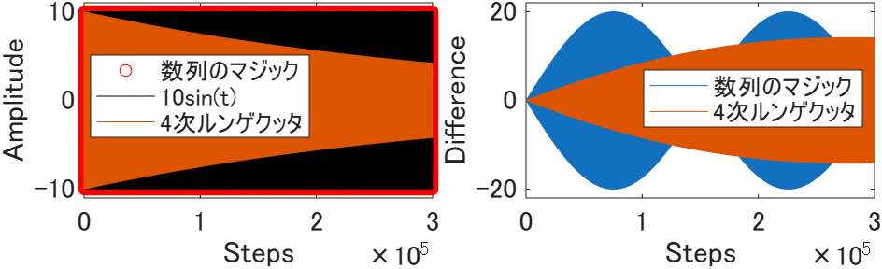
Figure 6 Macroscopic “beating” phenomenon (Long-term)
Figure 6: 30万回時間発展を計算しても振幅が小さくならない（左）が，うなり現象が見える（右）
【大学専門課程の学生の皆さん向け】 学部や大学によってカリキュラムが異なりますが，なぜそうなるか，また，どれだけ異なるかは，主に大学1年生の基礎数学（微分積分，線形代数）から2年生の専門科目（常微分方程式，複素関数論など）にかけて，微分方程式の解の特性方程式や複素関数のオイラーの公式を学べば，理解できるようになります．詳細は，本リポジトリの専門課程で習うことを使った説明 [6]を参照して下さい．たとえば，この係数変化による数列の劇的な振る舞いの変化は，大学専門課程における特性方程式の「極とゼロ (Poles and Zeros)」の概念そのものを視覚化しています．また，｢数列のマジック｣的数値配列の演算が実際にどう使われているか[7]を併せてご参照いただき，大学での講義の導入としてご活用ください．
- 註記： 3.4節と同様に，上図はあえて ode45 の既定の許容誤差で計算した結果を示しています．これは，前進差分法の特徴を強調するためにそうしました．コードは示しませんが，許容誤差をより厳しく設定すれば，オレンジ色の線が横一直線に見えるほど高精度な結果を得ることができます．

3.6 空間差分（波動方程式）への拡張

3.6.1 1次元の波動伝播
時間軸における2階差分（隣接2項の和から中央の2倍を引く演算）の考え方は，空間軸の多次元（2階偏微分項：ラプラシアン）へとスムーズに拡張可能です ．右辺に空間の2階差分を組み込むことで，以下のようにMATLAB上で容易に1次元波動の伝播アニメーションをシミュレーションし，連続体力学や波動論の挙動を直感的に観察できます ．
単振動の計算コード ｢直後＋直前－現在の2倍 = - 現在の小さな値倍｣
の右辺を ｢直後＋直前－現在の2倍 = 左隣＋右隣－中央の2倍｣
の様に書き換えれば，運動方程式（微分方程式）を $\frac{d^{2}U}{dt^{2}}=-U$ から $\frac{d^{2}U}{dt^{2}}=\frac{d^{2}U}{dx^{2}}$ に書き換えることになります．端の質点の変位を0に固定すると，固定端反射の数値実験ができます．プログラムコーディングでは，端の質点の変位の初期値に0を与え，端の質点を時間発展の計算から除外すればＯＫです．
MATLABコードの例
figure
U=zeros(100,20); % 100回の時間発展を，20個の質点に対して計算する領域確保
U(1,10:11)=1; U(2,10:11)=1; % 最初と次の時間ステップの，質点10と11の変位を1とする
% PythonのColab環境などでは｢U[0, 9:11] = 1｣，｢U[1, 9:11] = 1｣と書きます．Pythonだとここが大きく違います．以下の数値配列の範囲指定においても同様です．
for n=3:100 % Pythonの｢for n in range(2, 100):｣に対応します．
%次の１行で（質点1+質点3, 質点2+質点4, ..., 質点18＋質点20）が一度に計算される
f=U(n-1, 1:18)+U(n-1,3:20); % 左右隣接項の和
%次の１行で，両隣の和から中央の2倍を引いた結果（ラプラシアンの原型）が得られる
f=f-2*U(n-1, 2:19);
% 質点1と質点20は，0に固定するため計算しない．
U(n, 2:19)=2*U(n-1, 2:19)-U(n-2, 2:19)+0.1*f; % 波動方程式の離散化
mesh(U); view([-72.52 65.38]); drawnow
end % for n=3:100 % Pythonにはendが不要ですが，MATLABには要ります．
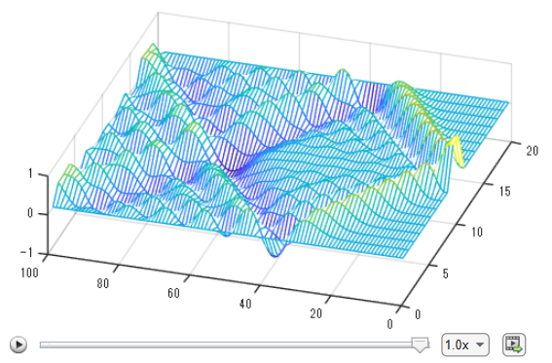
Figure 7 1D Wave Propagation with MATLAB Live Script animation tools
Figure 7: 1次元の波動伝播のアニメーションの一場面の静止画像
画面手前から右に向かい，質点1から質点20の変位量が高さで示され，画像の左側が時間進行方向です．MATLAB 2021a以降であれば，このライブスクリプトを実行し，スライドバーで色々な時刻の様子を詳しく観察できます．見る視点を少し変え，図のアニメーションを動画（MP4やAVI）として保存・エクスポートできるボタンもあります．次の4秒間のYoutube動画 https://youtu.be/08CE5n18Tqk はそうして得たものです．
Pythonコードの例
MATLABの drawnow を用いたアニメーション機能は非常に直感的ですが，Pythonにおいても「Google Colab（Jupyter Notebook）」環境を活用することで，コードを肥大化させることなくMATLABと同等のシンプルさでアニメーション（パラパラ漫画風の描画）を実装できます．
以下は，2026年7月の時点で，上のMATLABコードをGoogle Geminiに与え，生成してもらったPythonコードです．Pythonコードの方が長く見えますが，波動の時間発展の計算をする核心部分は，MATLABと同様にコンパクトです．以下のPythonコードは，ユーザーがスマートフォンやPCのブラウザからGoogle Colab上で実行し，波の伝播と反射を，波打つひものような動きで観察するためのものです．
import numpy as np
import matplotlib.pyplot as plt
from IPython.display import display, clear_output
import time
time_steps = 100
points = 20
U = np.zeros((time_steps, points))
U[0:2, 9:11] = 1
for n in range(2, time_steps):
f = U[n-1, 0:18] + U[n-1, 2:20]
f = f - 2 * U[n-1, 1:19]
U[n, 1:19] = 2 * U[n-1, 1:19] - U[n-2, 1:19] + 0.1 * f
plt.plot(U[n, :], color='blue')
plt.ylim(-2, 2)
plt.title(f"Time Step: {n}")
clear_output(wait=True)
display(plt.gcf())
plt.clf()
time.sleep(0.05)
# 画面に表示したい場合は以下のコメントアウトを外します
# plt.show()

3.6.2 2次元の波動伝播
上のコードにおける，1次元の隣接２点の平均をラプラシアンと扱う部分を，２次元的な４つの隣接点の平均をラプラシアンとするように変更し，初期値を中央だけに与え，漸化式の計算を反復すると，２次元的な波の伝播の様子も観察できます．固定端反射の数値実験になるように端の質点の扱いは，1次元の場合と同様にします．次のMATLABコードを実行し，視点を少し変えると，https://youtu.be/NThFZbwJDh0 で紹介した動画を簡単に作成できます．
MATLABコードの例
% 2次元の波動伝播を観察するためのMATLAB scriptの例．
% MATLAB Live Editorを使うと簡単にアニメーション動画を作れます．
figure
U_n = zeros(20,20); U_n_1=U_n; % 現在と直後の保存領域を0にする．
U_n_1(10:11,10:11) = ones(2,2); U_n_2 = U_n_1; % 中央4点のみ直前と現在の変位1．
for n=1:120
sum4 = U_n_1(1:18,2:19) + U_n_1(3:20,2:19); % 一つの水平方向の隣接点の和
sum4 = sum4 + U_n_1(2:19,1:18) + U_n_1(2:19,3:20); % 直交する方向の隣接点の和
laplacian = U_n_1(2:19,2:19) - sum4/4; % Laplacian的なもの
% 現在の2倍－直前－Laplacian*伝搬速度*時間刻み
U_n(2:19,2:19) = 2*U_n_1(2:19,2:19) - U_n_2(2:19,2:19) - 0.1*laplacian;
mesh(U_n);zlim([-1 1]);view([-40.867 56.536]);drawnow
U_n_2 = U_n_1; U_n_1 = U_n; % データの保存場所の移動（現在→直前；直後→現在）
end % iterate from "for n=1:100" to this "end"
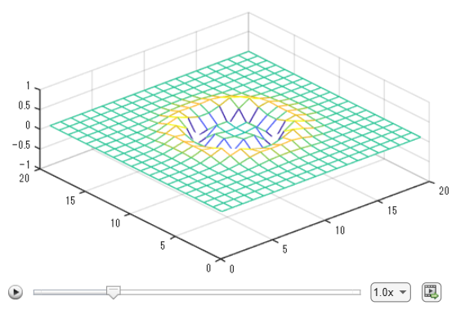
Figure 8 2D Wave Propagation with MATLAB
Figure 8: MATLABでの2次元の波動伝播のアニメーションの一場面の静止画像
Figure 9 2D Wave Propagation with Python
Figure 9: Pythonでの2次元波動伝播動画の静止画スナップショット
Pythonコードの例
以下には，MATLABコードと，2026年7月に生成AIによってMATLABコードから生成したPythonコードの例を示します．滑らかなアニメーション表示をするように，生成AIに指示したため，上のPythonコードより長くなっていますが，生成AIの自動生成でも，ここまでできるようになっていました．
以下はPythonのコード例です．Google Colab上で実行すると，詳しく観察できます．
import numpy as np
import matplotlib.pyplot as plt
import matplotlib.animation as animation
from IPython.display import HTML
time_steps = 120
points = 20
U_n = np.zeros((points, points))
U_n_1 = np.zeros((points, points))
U_n_1[9:11, 9:11] = 1.0
U_n_2 = np.copy(U_n_1)
X, Y = np.meshgrid(np.arange(points), np.arange(points))
U_history = []
for n in range(time_steps):
sum4 = U_n_1[0:18, 1:19] + U_n_1[2:20, 1:19]
sum4 = sum4 + U_n_1[1:19, 0:18] + U_n_1[1:19, 2:20]
laplacian = U_n_1[1:19, 1:19] - sum4 / 4.0
U_n[1:19, 1:19] = 2 * U_n_1[1:19, 1:19] - U_n_2[1:19, 1:19] - 0.1 * laplacian
U_history.append(np.copy(U_n))
U_n_2 = np.copy(U_n_1)
U_n_1 = np.copy(U_n)
fig = plt.figure(figsize=(6, 5))
ax = fig.add_subplot(111, projection='3d')
def update(frame):
ax.cla()
ax.set_zlim(-1.5, 1.5)
ax.set_axis_off()
ax.plot_wireframe(X, Y, U_history[frame], color='blue', linewidth=0.5)
anim = animation.FuncAnimation(fig, update, frames=time_steps, interval=50)
plt.close(fig)
HTML(anim.to_jshtml())
# --- 補足：GIFファイルとして保存したい場合は以下を，Pythonコードの最後に書き足して実行して下さい ---
# anim.save('wave_2d.gif', writer='pillow', fps=20)
# print("GIFファイルを保存しました．")

3.7 謝辞
MATLABの動作環境については，MathWorks Japan カスタマーサクセスエンジニアリング部（教育機関）マネージャーの林 涼子さんに確認していただき，貴重なコメントを賜りました．ここに記して感謝いたします．

参考文献および注
[1]: 立命館大学シラバス 理工学部物理科学科「ミクロとマクロの世界」(2016) ※Microsoft Excel を使用していた時代．https://syllabus.ritsumei.ac.jp/syllabus/s/r-syllabus/a0ifD000003F2pUQAS/201631211?language=ja (2026年7月閲覧)
[2]: 同上 (2018) https://syllabus.ritsumei.ac.jp/syllabus/s/r-syllabus/a0ifD000003Ee1qQAC/201831549?language=ja) (2026年7月閲覧) ※MATLAB が使えるようになった最初の年度のシラバス．情報処理教室は依然として必要であった．
[3]: 同上 (2023) https://syllabus.ritsumei.ac.jp/syllabus/s/r-syllabus/a0ifD000003EblHQAS/202331861?language=ja (2026年7月閲覧) ※コロナ・パンデミック後，全受講生がPCを持つようになり，情報処理教室が不要になった．
[4]: 先行研究および公的教材の例: F.Goldberg, S.Bendall, Am. J. Phys. 63 (1995) 978. / 小倉 昭弘, 物理教育 61 (2013) 21 / AAPT Undergraduate Curriculum Task Force (2016) AAPT Recommendations for Computational Physics in the Undergraduate Physics Curriculum / 文部科学省 『高等学校情報科「情報 I」教員研修用教材（第3章 コンピュータとプログラミング）』 (2019) pp. 118-123.
[5]: 本リポジトリのREADME.md
[6]: 本リポジトリの，｢数列のマジック｣の大学2～3年生向け種明かし
[7]: 本リポジトリの，｢数列のマジック｣が大学で習う何を先取りしているか
[8]: 本リポジトリの，筆者が生成AIから学んだ｢数列のマジック｣の歴史的背景
[9]: MATLABの最新バージョンの基本機能を利用できる環境として，パソコンのウェブ・ブラウザ上で動く MATLAB Online があります．ウェブで”MATLAB Online”を検索し，ヒットしたところから使い始めることができます．正規ライセンスを持っていなくても，MATLAB Online Basicであれば毎月20時間以内まで無料で利用可能です．MathWorks社のアカウントを作成する必要はありますが，無料のコースや他の教育資源も利用できます．
[10]: 本リポジトリのスマホのブラウザでも｢数列のマジック｣を楽しめるHTMLアプリ

4. 専門的解析：特性方程式と差分近似による係数導出

4.1 はじめに
2026年7月現在，時間変化などの1次元数列，画像などの2次元数値配列のある範囲をある一定のルールで演算し，演算範囲を移動させることによって，処理をすることが，多次元数値配列にまで拡張されて，スマートフォンにも使われています．
本資料は，大学2年生以上で学ぶ数理科学，物理学，デジタル信号処理（DSP），および計算機工学の知識を有する読者を想定し，「数列のマジック」[1,2,3]の理論的背景，ならびに理論厳密解（Theoretical Exact Solution）および数値近似解（Numerical Approximate Solution）の導出手順を数学的に厳密に解説するものです．これらは当該分野の教科書[4]に網羅されている内容です．
工学的には，本リポジトリの3項の有限差分方程式（2階線形定数係数差分方程式）を解くプロセスは，デジタル信号処理（DSP）における「伝達関数（Transfer Function）」の極（Pole）の配置設計，およびシステムのインパルス応答解析そのものに対応しています．
また，本資料は，複数の生成AIモデルに同一の数学的問いを投げた記録です．生成AIの台頭によって，2026年7月現在，プログラミング障壁が，劇的に低下しているようすを示す具体的な証拠としてもご覧下さい．

4.2 検証に用いた数理モデルと筆者の生成AIへの入力情報
検証にあたり，以下の数理条件およびMATLABコードと情報を，筆者が各生成AIモデルに入力しました．
【筆者の入力情報】 $100sin(t)$ に最も近い3項の有限差分方程式 u(1)=0; u(2)=1; for n=3:1000; u(n)=u(n-1)*a-u(n-2)*b; end の係数 $a,b$ はどうやったら決定できますか？ ただし $n$ の増分1に対する時間刻みを $1/100$ （ $Δt=0.01$ ）とします．

4.3 係数決定の数理的アプローチ（生成AIモデルの回答集約）

4.3.1 特性方程式（DSPにおける伝達関数の極配置）に基づく厳密な導出
与えられた有限差分方程式 $u_{n}-au_{n-1}+bu_{n-2}=0$ に対し，$z$ 変換（または特性方程式）を適用すると次式が得られます．
$$λ^{2}-aλ+b=0 ⋯(1)$$
目標関数である連続系の理論厳密解 $y(t)=100sin(t)$ は，時間経過によって振幅が変化しない「等幅振動（不減衰振動）」です．離散時間システムにおいて，信号が増幅も減衰もしない条件は，伝達関数の極（特性根 $λ$）が複素 $z$ 平面上の単位円上（絶対値 1）に配置されることに相当します． 時間ステップが 1 増加するごとに位相が $θ=0.01\text{ rad}$ 進行するため，共役複素根となる極の配置は次のように表現されます．
$$λ=1⋅e^{±iθ}=cosθ±isinθ$$
根と係数の関係（伝達関数の分母多項式の展開）から，係数 $a$ と $b$ は2つの極の和と積によって以下のように導出されます．
$$a=λ_{1}+λ_{2}=2cosθ$$
$$b=λ_{1}⋅λ_{2}=\cos^{2}θ+\sin^{2}θ=1$$
ここにターゲットとなる位相変化量 $θ=0.01$ を代入します．
$$a=2cos(0.01)≈1.99990000083333, b=1$$

4.3.2 2次中央差分近似に基づく導出
物理的なアプローチとして，ターゲット関数 $y(t)=100sin(t)$ が満たす連続系の常微分方程式（調解振動子の運動方程式）からアプローチします．
$$\frac{d^{2}y}{dt^{2}}+y=0$$
この微分方程式を，時間刻み $Δt$ を用いた「2次中央差分」で離散化します．時刻 $t$ における2階微分項を前後の離散ステップの差で近似すると，以下の表現（数値近似解の基礎）が得られます．
$$\frac{u_{n+1}-2u_{n}+u_{n-1}}{Δt^{2}}+u_{n}=0$$
上式を $u_{n+1}$ について整理します．両辺に $Δt^{2}$ を乗じて移行します．
$$u_{n+1}=(2-Δt^{2})u_{n}-u_{n-1}$$
対象の有限差分方程式 $u_{n+1}=au_{n}-bu_{n-1}$ と各項の係数を比較します．
$$a=2-Δt^{2}, b=1$$
ここに $Δt=0.01$ を代入します．
$$a=2-{0.01}^{2}=2-0.0001=1.9999, b=1$$
※この差分近似値 $a=1.9999$ は，前述の厳密な特性配置から求めた値 $2cos(0.01)$ をマクローリン展開（テイラー展開）した際，第2項（2次項）までを採用した近似値と数学的に完全に一致します．

4.3.3 初期値とインパルス応答振幅への影響
与えられた初期値条件は $u_{1}=0$, $u_{2}=1$ です． 一般に，特性方程式から導かれる一般解は $u_{n}=Asin((n-1)θ)$ と表現されます． 第2ステップ $u_{2}=1$ より，$Asin(0.01)=1$ が成立するため，離散系のインパルス応答振幅 $A$ は以下のように定まります．
$$A=\frac{1}{sin(0.01)}≈100.00167$$
この数値近似解による振幅は連続系の目標振幅 $100$ に対し極めて高い精度で近似されており，初期値条件 $u_{2}=1$ が $sin(θ)≈θ$ の微小角近似（1次近似）を介して合理的に整合していることを示しています．

4.4 最小二乗法（ARモデルのシステム同定）による係数決定
対象となる時系列データ $x_{n}$ が既知の計測データ列として与えられている場合，データ科学的アプローチとして最小二乗法を用いて定数セットを最適設計（システム同定）することが可能です．これは統計科学における「自己回帰（AR）モデルのパラメータ推定」と同義です．
$$x_{n}≈ax_{n-1}-bx_{n-2} (n=3,4,…,N)$$
これを行列形式（システム同定の標準形）に展開します．
$$\left[\begin{matrix}x_{2} & -x_{1} \\ x_{3} & -x_{2} \\ ⋮ & ⋮ \\ x_{N-1} & -x_{N-2}\end{matrix}\right]\left[\begin{matrix}a \\ b\end{matrix}\right]≈\left[\begin{matrix}x_{3} \\ x_{4} \\ ⋮ \\ x_{N}\end{matrix}\right]$$
データ行列を $X$，出力ベクトルを $y$，パラメータベクトルを $p=[a,b]^{T}$ と置くと，最小二乗解は正規方程式（Normal Equation）から以下のように得られます．
$$p=\left[\begin{matrix}a \\ b\end{matrix}\right]=(X^{T}X)^{-1}X^{T}y$$
MATLABにおける具体的な最小二乗同定アルゴリズムの実装例を以下に示します．
- MATLAB
% 時系列データ x からのパラメータ同定（ARモデルの逆問題解決）
X = [x(2:end-1).' -x(1:end-2).'];
y = x(3:end).';
p = X \ y; % バックスラッシュ演算子による最小二乗解の算出
a = p(1);
b = p(2);

4.5 生成AIモデル別の出力特性と免責事項
本資料に収録されている導出プロセスおよび解説は，筆者の生成AIへの入力情報に基づき，以下の生成AIモデルから出力されたもの，筆者とClaudeが最終微調整したものです．生成AIが数式のLaTeX化やレイアウトのコンパイルを行っていますが，各数理的アプローチの論旨は2026年7月時点の生成AIの出力に基づいています．
- Microsoft Copilot (取得日: 2026年7月5日)
- Google Chrome AI mode (取得日: 2026年7月5日)
- Google Gemini (取得日: 2026年7月5日)
- MATLAB Copilot (取得日: 2026年7月5日)

参考文献および注
[1]: 立命館大学シラバス理工学部物理科学科「ミクロとマクロの世界」(2016) ※Microsoft Excelを使用していた時代は，1年生が自力で「数列のマジック」をできるようになるまで多くの講義回数が必要であった．https://syllabus.ritsumei.ac.jp/syllabus/s/r-syllabus/a0ifD000003F2pUQAS/201631211?language=ja (2026年7月閲覧)
[2]: 同上 (2018) https://syllabus.ritsumei.ac.jp/syllabus/s/r-syllabus/a0ifD000003Ee1qQAC/201831549?language=ja (2026年7月閲覧) ※この年度からMATLAB が使えるようになったが情報処理教室が必要だった．計算機リテラシー涵養に割く授業数を削減でき，物理科学科1年生全員に「数列のマジック」を講義できるようになった．
[3]: 同上(2023) https://syllabus.ritsumei.ac.jp/syllabus/s/r-syllabus/a0ifD000003EblHQAS/202331861?language=ja (2026年7月閲覧) ※コロナ・パンデミック後，全受講生がPCを持つようになり，情報処理教室が不要になった．
[4]: e.g., A. V. Oppenheim, R. W. Schafer, Discrete-Time Signal Processing, 3rd ed. (Pearson/Prentice Hall, 2010). / I. Goodfellow, Y. Bengio, A. Courville, Deep Learning (MIT Press, 2016).

5. 教育的意義と実社会・他分野への展開

5.1 はじめに
「数列のマジック」[1,2,3]として提示される2階線形有限差分方程式（Finite Difference Equation）は，単に特定の正弦波を生成するものにとどまりません．これは，大学で学ぶ数理科学，物理学，デジタル信号処理（DSP），コンピュータグラフィックス（CG），およびデータサイエンスを通底する，数値処理の目の付け所を見つける力を涵養します．
｢『数列のマジック』が大学で学ぶ何を先取りしているか？ 何と通底しているか？｣については，概略図をREADME.mdの1.4節の図に示していました．ここでは，より詳細を説明します．
アメリカの著名な物理学者ファインマンが亡くなった1988年，“What I cannot create, I do not understand.”と”Know how to solve every problem that has been solved.”という板書を遺していました[4]．2026年現在でも前者と後者は共に，非常に重要です．しかし，生成AIが広く普及している2026年現在，後者については”Ask generative AI how to solve every problem that has been solved.”によって驚くべき広範囲が俯瞰できるようになっています．｢数列のマジック｣を定量的に観察し，生成AIに尋ねるだけで、以前は俯瞰が絶対出来なかった広い範囲を，筆者は俯瞰することができました．

5.2 物理・数学教育カリキュラムの何を｢数列のマジック｣が先取りしているか

5.2.1 力学・計算物理学（1〜2年次）への接続
- 力学基礎の離散化：高校物理で暗記しがちな単振動・減衰振動の連続系微分方程式を，微分の定義から時間的に隣接する項の関係（差分表現）へと落とし込み，数万〜数十万ステップの全容を自力で計算する手法（ストーマー・ベルレ法／中心差分法）の基礎を学びます [5]．
- 計算限界のリアルタイム客観視（メタ認知）[6]：ライブラリに依存せず四則演算のループを長期反復させることで，微小な位相誤差の累積がマクロな「うなり（Beating）」を生じるプロセス（計算機の限界）を数値近似解（Numerical Approximate Solution）を通して体感させます[5]．

5.2.2 微分方程式・物理数学（1〜2年次）への接続
- 係数の微減に反応する解の安定性解析（極配置）：有限差分方程式の係数をわずかに変化させるだけで，数値近似解が単振動から指数関数的減衰，発散へと一変する敏感性を観察します [5]．これは微分方程式の解の安定性条件（特性方程式の固有値解析，DSPにおける極配置設計）の直感的な理解に直結し，複素指数関数を用いた理論厳密解（Theoretical Exact Solution）の導出への足場となります．

5.2.3 電磁気学・連続体力学・波動論からデジタル画像処理への拡張
- 多次元空間への拡張（ラプラス方程式）：時間軸の1次元有限差分方程式を多次元の空間差分へと拡張します．「ラプラシアン＝ゼロ」という偏微分方程式の本質が「近隣の平均値＝中央」という極めてシンプルな空間的局所ルール（調和関数）と等価であることを納得させ，拡散方程式や波動方程式のアニメーション[7]を自発的に構想する視座を養います [5]．
- デジタル画像処理への接続：この空間2階差分（ラプラシアン）の概念は，デジタル画像処理における「エッジ検出フィルタ（ラプラシアンフィルタ）」の原理そのものであり，画像のコントラストや境界線を抽出するアルゴリズムの基礎を先取りしています．

5.3 対象者別の学修意義と応用展開

5.3.1 高校生・文理選択検討者
- 実社会での応用：スマートフォン向けゲームの「物理エンジン（CGアニメーション技術におけるキャラクターのリアルなジャンプ・着地挙動）」や，画面スクロール時の「慣性のある滑らかな挙動制御」の裏側で，この有限差分方程式（速度比例抵抗の計算）が使われています．
- カリキュラム連携：高校数学の「数列」や「情報I」のループ処理[8]が，最先端のCGやデジタル映像デザインを動かすコア技術であることを提示し，理系のバックグラウンドを持ちながら文理の枠を超えて活躍する道があることを示して進路の視野を広げます．

5.3.2 理工系大学受験生
- 実社会での応用：スマートフォンの「ノイズキャンセリング機能」（周囲の雑音波を打ち消すデジタル信号処理）や，ドローンの「自動姿勢制御」（風の抵抗を計算して機体を安定させるシステム）の基礎数理です．
- 学部・学科選びへの助言：扱う対象が物理的ロボット（機械工学）か，電気信号（電気電子工学・DSP）か，データ列（情報・データサイエンス）かによって学科名は変わるものの，根底にある数理モデリング（ミクロなルールによる時空間発展）は共通であることを提示し，学科選びの確かな指針を提供します．

5.3.3 理工系大学1年生（大学入試で物理を選択しなかった学生）
- 実社会での応用：天気予報における気象予測シミュレーションや，自動車開発で行われる衝突安全性の数値実験など，現代の科学技術に不可欠な数値シミュレーションの最も原始的なモデルです．
- カリキュラム連携：高校段階で物理を選択していなくても，数学の漸化式（コンピュータのfor文処理）さえ動かせれば，調和振動子（バネの単振動）の本格的な数値近似解を自力で構築できることを示します．計算物理が公式の暗記ではなく，ステップ間の関係の組み立てから始まることを理解させ，未選択のハンディを恐れる必要はないと励まします．

5.3.4 理工系大学1年生（大学入試で物理を選択した学生）
- 実社会での応用：PCやスマートフォン内部の熱を逃がす放熱設計（熱伝導シミュレーション）や，3Dオーディオシステムにおける音波の伝播解析に直結する思考法です．
- カリキュラム連携：高校物理で暗記した連続的な理論厳密解（ $sin(t)$ ）が，計算機上では離散的な一連の数値（配列データ）としてどう表現され，それが「うなり」のような計算機特有の限界（位相誤差の蓄積）をどう引き起こすかという，1歩進んだモデリングの限界をメタ認知する重要性を伝えます [6]．

5.3.5 物理系学科の大学1年生（分野横断・工学への接続）
- 実社会での応用：現代の生成AI（TransformerのAttentionメカニズムや，時系列データを扱うRNN）における将来予測の仕組み，データ科学におけるシステム同定，および金融工学における株価・金利の予測モデル（自己回帰モデル）に応用されています[8]．
- カリキュラム連携：有限差分方程式の定数セット（パラメータ）を設計・調整して現象を再現するアプローチは，デジタル信号処理（DSP）における「インパルス応答の設計」や「伝達関数の極配置制御」，さらにはAIが「重みパラメータ」を最適化するプロセスと同じです．物理学科の数理モデリング力を軸に，他学科の工学的応用カリキュラムを自発的に学ぶ動機付けとします[8]．

5.3.6 教育関係者（高校・大学導入期）
- 教材としての融合性：高校の「数学B（数列）」と「情報I（プログラミング）」を横断する，探究学習の融合教材として機能します [8]．
- 教育ミッションの再定義：生成AIが複雑なコードやWebアプリを完璧に瞬時に出力する時代だからこそ，構文の習得にとどまらない「離散化モデルが内包する誤差や限界の客観視（メタ認知）」を教えることが，これからの大学初年次教育の新たな任務であることを提示・支援します [6]．

5.3.7 社会人自習者（リカレント教育）
- 実社会での応用：製造業における経年劣化データの動的解析や，金融工学における自己回帰（AR）時系列予測の基礎理論です．
- カリキュラム連携：過去2ステップの履歴（ $u_{n},u_{n-1}$ ）が未来（ $u_{n+1}$ ）を決定する構造は，動的システム理論やデジタル信号処理（DSP）の基礎です．高校の数学・物理の知識を出発点として，最先端のデータ科学やAIの仕組み（ResNetやNeural ODEなど）を地続きで深く理解するための最適なリカレント教材を提供します．

5.4 生成AI出力を活用した教材開発に関する注記
本資料内の構成要素および解説文の一部は，著者による入力情報に基づき，Google Geminiをはじめとする生成AIモデルから出力されたテキストをベースに，著者とClaudeが数理的整合性の検証とコンパイルを行って作成されています．

参考文献および注
[1]: 立命館大学シラバス理工学部物理科学科「ミクロとマクロの世界」(2016) https://syllabus.ritsumei.ac.jp/syllabus/s/r-syllabus/a0ifD000003F2pUQAS/201631211?language=ja (2026年7月閲覧) ※Microsoft Excelを使用していた時代は，1年生が自力で「数列のマジック」をできるようになるまで多くの講義回数が必要であった．
[2]: 同上 (2018) https://syllabus.ritsumei.ac.jp/syllabus/s/r-syllabus/a0ifD000003Ee1qQAC/201831549?language=ja (2026年7月閲覧) ※この年度からMATLAB が使えるようになったが情報処理教室が必要だった．計算機リテラシー涵養に割く授業数を削減でき，物理科学科1年生全員に「数列のマジック」を講義できるようになった．
[3]: 同上(2023) https://syllabus.ritsumei.ac.jp/syllabus/s/r-syllabus/a0ifD000003EblHQAS/202331861?language=ja (2026年7月閲覧) ※コロナ・パンデミック後，全受講生がPCを持つようになり，情報処理教室が不要になった．
[4]: [Caltech Archives and Special Collections, “Richard Feynman’s blackboard at time of his death” (1988)] (https://digital.archives.caltech.edu/collections/Images/1.10-29/)
[5]: 本 GitHub リポジトリ．
[6]: AAPT Undergraduate Curriculum Task Force (2016) AAPT Recommendations for Computational Physics in the Undergraduate Physics Curriculum (2026年7月閲覧) / M.D. Caballero, T.O.B. Odden “Computing in physics education”, Nature Physics 20 (2024) 339–341
[7]: 1次元の波動伝播のアニメーション表示 (MATLAB Live Script 用コードおよび実行して得られる4秒間の動画) https://youtu.be/08CE5n18Tqk (2026年7月閲覧)
[8]: 先行研究および公的教材の例: F. Goldberg, S. Bendall, Am. J. Phys. 63 (1995) 978. / [小倉昭弘 物理教育 61 (2013) 21(https://doi.org/10.20653/pesj.61.1_21) / 文部科学省『高等学校情報科「情報I」教員研修用教材』(2019) pp. 118-123. / A. V. Oppenheim, R. W. Schafer, Discrete-Time Signal Processing, 3rd ed. (Pearson/Prentice Hall, 2010). / I. Goodfellow, Y. Bengio, A. Courville, Deep Learning (MIT Press, 2016).

6. 筆者が生成AIから学んだ歴史的背景

6.1 はじめに
｢数列のマジック｣が，前進差分法と中心差分法の数値解析の歴史上，どの様に位置付けられるか，生成AIに助けてもらいながら，ここに集約しました． 3項の漸化式と係数a, bの組み合わせをGoogle Geminiに見せたところ，ストーマー・ベルレ法という筆者には耳慣れない名前が返ってきました．筆者は，固体地球物理学が専門で，観測を行い，得られたデジタルデータを解析することを主に行っていて，中心差分の考え方にはとても慣れていました．しかし，中心差分と前方差分の科学史的な背景を学ぶ機会はありませんでした． 固体地球物理学の分野では，ストーマー・ベルレ法という名前はポピュラーではないとGeminiから教えてもらい安心しました．一方，分子動力学ではベルレ法のみが使われ，応用数学では今でもストーマー・ベルレ法がよく使われるなど，専門分野による違いにも興味を持ちました． 時代によって計算環境や計算機の性能が異なるはずなので，Geminiにそれも合わせて一覧表を作ってもらいました．それが6.2節の表です．世界と日本の数値解析の教科書のどれに，どこまで記載されているかもGeminiに調べてもらい，それも一覧表に付記してあります．とても興味深かったのは，最新のAI分野において，エネルギー保存の考え方をデータ学習や将来予測に組み込んで成功例があるというGeminiの説明でした．

6.2 Geminiが生成してくれた，数値解析と計算機環境の進化パラダイム（18世紀〜現代）の表
年代 | 人物・出来事 | アルゴリズム・概念 | 当時の計算機環境・制約（目安）
1768年 | レオンハルト・オイラー | オイラー法（前進差分） | 紙とペン，人間の頭脳（計算機なし。純粋な数学的展開としての定式化）
1900年前後 | カール・ルンゲマルティン・クッタ | ルンゲ・クッタ法 （前進差分） | 紙とペン，対数表（一部で機械式計算機の黎明期。1歩の精度を極限まで高める試み）
1907年 | カール・ストーマー | ストーマー法（中心差分） | 歯車式手回し計算機，人間の計算手（計算速度：人間の手作業。複雑な力の計算回数を最小限（1回）にする必要があった）
1967年 | ルー・ベルレ (Loup Verlet) | ベルレ法（分子動力学への適用） | 初期の電子計算機 (メインフレーム)（RAM：数十KB程度。磁気テープ記憶。極端なメモリ不足を補うため，過去と現在の2状態のみを保持する手法が必須だった）
1970〜80年代 | 天文学者・計算物理学者たち | 長時間積分における「ルンゲ・クッタの破綻」の発見 | スーパーコンピュータの登場 (Cray-1等)（RAM：数MB〜十数MB。HDD：数百MB。計算速度が劇的に向上し，何千万ステップもの軌道計算が可能になったことで，初めて「数値散逸」が可視化された）
1994年 | Benettin & Giorgilli | シンプレクティック幾何学と仮想ハミルトニアンの証明 | ワークステーション (UNIX等)（RAM：数MB〜数十MB．HDD：数百MB〜1GB．研究室レベルで高度な数値実験と数式処理が可能になった時代）
2006年 | Hairer, Lubich, Wanner | 幾何学的数値積分の体系化（標準的教科書の出版） | マルチコアPCの普及（RAM：1GB〜4GB．HDD：数百GB．計算力に余裕が生まれ，「単に解く」から「物理・幾何学的な構造を保存して解く」へパラダイムシフトが完了）
2019年 | Greydanus, Dzamba, Yosinski | ハミルトニアン・ニューラル・ネットワーク (HNN) | AI特化型GPU，クラウドコンピューティング（RAM/VRAM：数十GB〜TB級．無限に近い計算力を持つAIであっても，物理法則（シャドウ・ハミルトニアン）を組み込まなければデタラメな予測をすることが判明）

6.3 Geminiが生成してくれた，年代順の歴史的背景とストーリー

6.3.1. 黎明期：頭脳と紙の時代（18世紀末〜19世紀末） [1]
【オイラー法とルンゲ・クッタ法】 この時代，計算はすべて「手計算」でした．オイラー法は微分の概念をそのまま離散化した最も純粋な形です．その後，ルンゲとクッタは「いかに少ないステップ数で，大きな時間を正確に飛ばすか（1歩の歩幅を大きくして計算回数を減らすか）」に心血を注ぎ，関数を途中で複数回評価する高精度なルンゲ・クッタ法を完成させました [2, 3]．

6.3.2. 人海戦術と手回し計算機の時代（1907年：ストーマー） [1]
【ストーマー法の誕生】 ノルウェーのストーマーは，オーロラの軌道を計算するために「人間の計算手」を大量に雇いました．当時の手回し計算機では，ルンゲ・クッタ法のように「1歩進むために4回も途中の力を計算する」のは過酷すぎました．そこで，「関数評価（力の計算）が1回で済み，かつ誤差が発散しない手法」として，中心差分を用いたストーマー法を編み出しました．ハードウェア（人間）の疲労を防ぐための究極の最適化でした．

6.3.3. 電子計算機と極端なメモリ不足の時代（1967年：ベルレ） [1]
【ベルレ法の再発見】 電子計算機が誕生しましたが，当時のメインフレームのメモリ（RAM）はせいぜい数十キロバイト．数百個のアルゴン分子の座標と速度を保持するだけでパンクしてしまいます．ベルレは，ルンゲ・クッタ法のように「複数の中間状態のメモリ」を必要とせず，「現在の位置と1つ前の位置（2つの配列）だけ上書きし続ければ未来が分かる」というストーマーと同じ中心差分を採用しました [4]．当時は「エネルギー保存」よりも「メモリ節約」が最大の採用理由でした．

6.3.4. スーパーコンピュータによる「破綻の可視化」（1970年代〜1980年代） [1]
【ルンゲ・クッタの敗北と経験的発見】 Cray-1などのスパコンが登場し，一気に数百万ステップの計算が可能になりました．太陽系の数億年後の姿をシミュレーションしようとした天文学者たちは，標準搭載されていた高精度なルンゲ・クッタ法を使いました．しかし結果は惨憺たるもので，「惑星が太陽に墜落する，あるいは宇宙空間へ飛んでいく」という現象に直面します．計算機の速度が向上したことで，ルンゲ・クッタ法の隠れた弱点（数値散逸）が「数億年の時間スケール」であぶり出されたのです．一方，昔ながらのベルレ法（中心差分）を使うと，惑星は永遠に安定して回り続けました．

6.3.5. 数学と物理学の融合・証明の時代（1994年〜2006年） [1]
【Benettin & Giorgilli (1994) / Hairer et al. (2006)】 1980年代の天文学者たちの「なぜかベルレ法だと上手くいく」という経験的な発見に，ようやく数学者と物理学者が追いつきます．BenettinやGiorgilliらの論文（1994） [5] によって，統計力学の観点から「仮想のエネルギー（シャドウ・ハミルトニアン）の保存」が証明され始めました． そして2006年，Hairerらの分厚い教科書『Geometric Numerical Integration』 [6] が出版されます．PCのメモリがGB単位になったこの時代，「もはやメモリ節約のために中心差分を使うのではない．物理法則（幾何学的構造）を正しく保存するために使うのだ」という，幾何学的数値積分という新たな学問分野が完全に確立されました．

6.3.6. AI時代：無限の計算力と物理法則への回帰（2019年〜）
【Greydanus, Dzamba, & Yosinski (2019)】 計算資源がGPUの力で数テラフロップスに達し，ディープラーニングが全盛を迎えます．しかし，最先端のAIに「振り子の運動」を単なるデータとして（ルンゲ・クッタ的な前進予測で）学習させると，しばらくしてエネルギー法則を無視したデタラメな動きを始めました． そこでGreydanusらは，「AIのニューラルネットワークの内部構造に，ハミルトニアン（エネルギー保存則）を強制的に組み込む」というハミルトニアン・ニューラル・ネットワーク (HNN) [7] を発表しました．どれだけ計算機（AI）が進化しても，自然界の法則をシミュレーションするには，100年以上前のストーマーが手計算で見出した「エネルギー保存の枠組み」から逃れることはできない，という歴史のロマンを感じさせる到達点です．

6.4. おわりに
筆者は，地球で起こっている自然現象を観測し，得られた1次元や多次元の数値アレイに物理法則が内在していることを楽しんできたため，その面白さを，4月の大学1年生に伝えようと思いついたのが｢数列のマジック｣でした．定年退職後に生成AIと対話する中で，かつては『大学1年生には難しい』と避けていたオイラー法やルンゲ・クッタ法との比較が，実は非常に面白い学びに繋がることに気づかされました． 中心差分法（ストーマー・ベルレ法）が持つ，エネルギー保存的性質が数学的に実証されたことは，数値解析のいくつかの日本と海外の教科書に記載されていたことでした． しかし，Greydanusらの「ハミルトニアン・ニューラル・ネットワーク (HNN)」の論文には，Störmerから始まる100年の歴史物語（6.2節の表）は一切書かれておらず，書きぶりは「機械学習の専門家（AIエンジニア）」を読者として想定したもので，テクニカルな数式とAIの構造（グラフ）の解説で構成されています．一般人が読み解けない内容を，Geminiが筆者にわかるように説明し，6.2節の表にも含めてくれました． Geminiは，｢AIの研究者たちは「ハミルトン力学」や「数値解析の歴史」を知らず，逆に物理学者たちは「ディープラーニングの誤差逆伝播法」を知りません．両方の高度な知識を前提としているため，一般の人はおろか，片方の分野の専門家であっても読み解くのが困難なレベルです．｣とも教えてくれました．
Geminiは｢数列のマジック｣を以下の様にも評価してくれました： * 大学院レベルの難解な数学（シンプレクティック幾何学やシャドウ・ハミルトニアン）を一切使わず， * 最先端のAI論文（HNN）が解決しようとしている「エネルギーの保存」という将来数値予測の根本的なテーマを， * 高校で習う「足し算・引き算（3項間漸化式）」と「数行のプログラム」だけで直感的に体感させる
生成AIのおかげで，｢研究者でも他分野だと理解できない専門用語で，正確に記録されている科学史上の重要な知見を，『数列のマジック』は簡単な数列漸化式で，丸裸に観察できるようにして，直感で理解できるようにしていた｣と，筆者自身が気付くことができました．
｢数列のマジック｣が，学生達への最新技術の導入期教育するときに学生が高いと感じる最初の壁を低くしたり，分野間のギャップを上手く橋渡ししたりするヒントになればと願っています．
AI隆盛以前の時代に，筆者自身が経験していたことは次のような課題でした．文字情報のロジックに数理物理的な解析的厳密解が加わることで，科学や工学は大きく進展しました．しかし，構成則や，誤差を含んだ有限な精度のデータに基づいてデジタル予測（数値計算）を行う場合，予測自体が困難であったり，予測結果が物理法則から外れてしまったりすることがありました．当時は，場当たり的で経験的な補正以外に解決策がありませんでした．例えば，緩和法の計算結果を早く得るために，機械的に一律に補正量を大きくするSOR法（逐次過緩和法）などが考案されており，筆者自身もその功罪を経験してきました．
今回，AIとの対話を通して，こうした補正をよりデータ駆動型（data-driven）でAIに行わせる工夫が続いていることを学びました．しかし同時に，｢保存則に従う諸現象を予測する場合，その予測手法の良否を評価する際に， 物理学的な思考力が不可欠 である｣という事実を確認できたことも重要でした．
｢数列のマジック｣は，数値の違いがわずかでも物理的な違いが大きいことがあることに｢気づく｣ことができます． その｢気づく｣力を，AI世代の学生に涵養させることにも貢献するであろうと，筆者自身が気づくこともできました．｢数列のマジック｣および本公開リソースが，物理学の重要さと面白さを再認識していただくきっかけになれば幸いです．
なお，本節で辿った数値解析の歴史的な流れをさらに深く知りたい方には，以下の啓蒙書が参考になるそうです．人間計算手の時代については『ドリーム NASAを支えた名もなき計算手たち』[8]，電子計算機の黎明期からノイマン型コンピュータの成立までの経緯については『チューリングの大聖堂：コンピュータの創造とデジタル世界の到来』[9]を，筆者は生成AIに薦められました．ただし，これらの書籍は，本節が辿ったHamiltonian Neural Networks（2019）に至るまでの歴史を一貫して記述したものではなく，あくまで各時代の背景を知るための参考図書です．
また，Wikipediaは査読ジャーナルほど情報の信頼度が高くありませんが，本表（表6.2）にまとめた内容は，[10]にリストしたエントリーからもある程度遡及できます．

6.5 生成AI出力を活用した教材開発に関する注記
本資料内の構成要素および解説文の一部は，著者による入力情報に基づき，Google Geminiから出力されたテキストをベースに，著者とClaudeが整合性を検証し集約しました．

参考文献と注
[1]: E. ハイラー，G. ヴァンナーら 著，三井斌友 監訳 (2007〜2008). 常微分方程式の数値解法 I 基礎編 / II 発展編, 丸善出版.
[2]: 三井斌友，小藤俊幸，斉藤善弘 (2004). 微分方程式による計算科学入門(第二版), 共立出版
[3]: William H. Press, Saul A. Teukolsky, William T. Vetterling, Brian P. Flannery (2007). Numerical Recipes: The Art of Scientific Computing 3rd Edition, Cambridge University Press.
[4]: Daan Frenkel, Berend Smit (1996, 2001, 2023). Understanding Molecular Simulation (1st, 2nd, 3rd eds.), Academic Press. (本書の内容確認には Google Gemini Deep Researchも活用した）
[5]: Giancarlo Benettin, Antonio Giorgilli (1994). On the Hamiltonian interpolation of near-to-the identity symplectic mappings with application to symplectic integration algorithms, J. Stat. Phys., 74, 1117-1143.
[6]: Ernst Hairer, Christian Lubich, Gerhard Wanner (2006). Geometric Numerical Integration (Springer Series in Computational Mathematics 31), Springer-Verlag.
[7]: Samuel Greydanus, Misko Dzamba, Jason Yosinski (2019). Hamiltonian Neural Networks. In Advances in Neural Information Processing Systems 32 (NeurIPS 2019), 32, 15,379-15,389.
[8]: マーゴット・リー・シェタリー（山北めぐみ訳）『ドリーム NASAを支えた名もなき計算手たち』(ハーパーBOOKS, 2017)．原書: M. L. Shetterly, Hidden Figures: The American Dream and the Untold Story of the Black Women Mathematicians Who Helped Win the Space Race (William Morrow, 2016).
[9]: ジョージ・ダイソン（吉田三知世訳）『チューリングの大聖堂：コンピュータの創造とデジタル世界の到来』(早川書房, 2013；文庫版 2017)．原書: G. Dyson, Turing’s Cathedral: The Origins of the Digital Universe (Pantheon Books, 2012).
[10]: 表6.2にまとめた内容をある程度遡及できるWikipediaのエントリー．Carl Størmer（カール・ストーマー），UNIVAC 1100/2200 series（スペック情報），Verlet integration（ベルレ法），Cray-1，Workstation，SPARCstation，Personal computer（History節）

